Міністерство освіти і науки України
Державний заклад
«Луганський національний університет імені Тараса Шевченка»
Навчально-науковий інститут педагогіки і психології
Кафедра початкової освіти

Сагімбаєва Олександра Сергіївна

ВИКОРИСТАННЯ ДОДАТКІВ GOOGLE ДЛЯ ОРГАНІЗАЦІЇ ВИСОКОТЕХНОЛОГІЧНОГО НАВЧАННЯ НА УРОКАХ МОВНО-ЛІТЕРАТУРНОГО ЦИКЛУ В ПОЧАТКОВІЙ ШКОЛІ

кваліфікаційна робота
здобувача вищої освіти другого (магістерського) рівня
за спеціальністю 013 Початкова освіта
освітньою програмою «Початкова освіта. Українська мова і література»



Науковий керівник ______________ доктор філол. наук, проф. Кизилова В. В.


Завідувач кафедри _______________ канд. пед. наук, доц. Мордовцева Н. В.

Лубни – 2025

ЗМІСТ
ВСТУП 3
1. ТЕОРЕТИКО-МЕТОДОЛОГІЧНІ ЗАСАДИ ДОСЛІДЖЕННЯ 6
1.1. Сучасні освітні технології та їх використання в Новій українській школі: стан проблеми. 6
1.2. Використання додатків Google у навчальному процесі початкової школи: функції, переваги, недоліки. 19
1.3. Мовно-літературна освітня галузь в початковій ланці навчання НУШ: зміст і завдання роботи. 31
2. ПРАКТИКА ВИКОРИСТАННЯ ДОДАТКІВ GOOGLE НА УРОКАХ МОВНО-ЛІТЕРАТУРНОГО ЦИКЛУ В 4 КЛАСІ 42
2.1. Констатувальний етап проведення дослідження. Визначення критеріїв та показників сформованості навчальних досягнень учнів 4 класу на початковому етапі. 42
2.2. Методика роботи з додатками Google на уроках мовно-літературного циклу в 4 класі в контексті високотехнологічного навчання. 54
2.3. Результати педагогічного експерименту. 61
ВИСНОВКИ 66
СПИСОК ВИКОРИСТАНИХ ДЖЕРЕЛ 70

ВСТУП

Актуальність теми дослідження. Дослідження має велике значення в контексті сучасної освіти та цифрової трансформації. Застосування інноваційних технологій у навчальному процесі дозволяє зробити навчання більш привабливим та ефективним для учнів, а також сприяє їхньому комплексному розвитку.
Перш за все, важливо відзначити, що діти в початковій школі вже виростають у світі, де технології є невід'ємною частиною їхнього повсякденного життя. Вони активно користуються смартфонами, планшетами та іншими цифровими пристроями, тому використання таких технологій у навчальному процесі є надзвичайно привабливим для них.
Додатки Google, такі як Google Docs, Google Slides, Google Forms та інші, надають вчителям та учням можливість спільно працювати над проєктами, створювати спільні документи, презентації, анкети та інші матеріали. Це стимулює співпрацю та взаємодію між учасниками навчального процесу, розвиває навички комунікації та співробітництва, а також навички роботи з онлайн-інструментами.
Крім того, додатки Google можуть бути ефективним інструментом для розвитку мовних навичок учнів. Наприклад, завдання, створені у форматі Google Forms, можуть містити вправи на вивчення нових слів, граматичних конструкцій, а також завдання на розвиток читацьких та письмових навичок.
Також важливо зазначити, що використання цифрових технологій у навчанні підготовлює учнів до життя в цифровому суспільстві. Вони вчаться працювати з онлайн-інструментами, аналізувати та обробляти інформацію, шукати та використовувати ресурси в Інтернеті, що є невід'ємними навичками у сучасному світі.
Питанням технології навчання та системи НУШ в початковій школі займались Біленко І., Галайдич Л. В, Кагала Я., Крохмаль С., Кірик М. , Крамаренко О., Кузьміна І. І., Лугова О., Лугова Т., Миронова С. П., Павленко Л. П., Джулинська І. А., Пометун О. І., Фідкевич О., Бакуліна Н., Цимбалару А. Д., Чернова Т. В. І т.д.
Об’єктом дослідження є навчальний процес на уроках мовно-літературного циклу в 4 класі НУШ.
Предмет дослідження – зміст, форми, методи і прийоми роботи з додатками Google в контексті високотехнологічного навчання в 4 класі на уроках мовно-літературного циклу.
Мета дослідження – створення науково обґрунтованої та експериментально перевіреної методичної системи роботи з додатками Google в контексті високотехнологічного навчання в 4 класі на уроках мовно-літературного циклу.
Завдання дослідження:
- визначити зміст поняття «сучасна освітня технологія», окреслити місце й роль новітніх технологій навчання в практиці роботи НУШ;
- охарактеризувати додатки Google, їх функції, окреслити принципи роботи з ними на уроках мовно-літературного циклу в початковій школі;
- з’ясувати зміст і завдання роботи з розвитку мовно-літературних компетентностей в 4 класі Мирнодолинського ліцею Сєвєродонецького району Луганської області;
- визначити критерії та показники сформованості навчальних досягнень учнів 4 класу на уроках мовно-літературного циклу;
- розробити методичну систему роботи з додатками Google в контексті високотехнологічного навчання в 4 класі на уроках мовно-літературного циклу;
- здійснити експериментальну перевірку ефективності розробленої методики.

Методи дослідження. Мета та завдання дослідження визначили використання різних методів дослідження, зокрема:

а) загальнонаукові методи – аналіз та узагальнення методичної літератури для порівняння та зіставлення різних підходів до досліджуваної проблеми. Це допомагає визначити теоретичні основи та понятійно-категоріальний апарат дослідження. Крім того, використовуються описові методи, такі як спостереження, аналіз, синтез, систематизація та класифікація матеріалу;
б) спеціальні методи, які включають порівняльно-зіставний аналіз для встановлення подібностей та відмінностей між різними підходами, педагогічне спостереження та експеримент, анкетування, метод самооцінки та методичний аналіз для визначення ефективних методів та підходів у дослідженні.
Експериментальна база. Експериментальною базою дослідження виступив Мирнодолинський ліцей Сєвєродонецького району Луганської області У дослідженні взяли участь здобувачі початкової освіти другого циклу навчання (4 клас).
Апробація. Апробація основних положень і результатів роботи здійснювалася у процесі практичної діяльності, виступах на Всеукраїнській науковій конференції «Початкова освіта в новітній освітній реальності: традиції й інновації, проблеми й перспективи», Всеукраїнській студентській науково-практичній on-line конференції «Актуальні проблеми сучасної філології та лінгводидактики» (м. Рівне, травень 2024). З теми магістерського дослідження написана 1 стаття.
Структура роботи. Кваліфікаційна робота складається зі вступу, двох розділів, загальних висновків, списку використаних джерел. Загальний обсяг роботи становить 86 сторінок.

РОЗДІЛ 1.

ТЕОРЕТИКО-МЕТОДОЛОГІЧНІ ЗАСАДИ ДОСЛІДЖЕННЯ
  - Сучасні освітні технології та їх використання в Новій українській школі: стан проблеми

Впровадження сучасних освітніх технологій є ключовим аспектом реформування української освітньої системи в контексті її інтеграції до європейського освітнього простору. Згідно з Концепцією «Нова українська школа», освіта спрямована на формування компетентностей, необхідних для успішної самореалізації особистості [62]. Хмарні технології, мобільне навчання, використання QR-кодів, інтеграція STEM та STEAM підходів, сторітеллінг, кейс-метод, кроссенси, метод «Фішбоу», ігрові технології, гейміфікація та web-квести є ефективними інструментами, які підвищують якість навчального процесу, роблять його більш інтерактивним та цікавим для учнів. Крім того, здоров’язбережувальні технології забезпечують безпечні умови для навчання, враховуючи індивідуальні особливості учнів. Такий комплексний підхід до освіти сприяє розвитку критичного мислення, аналітичних навичок, творчого потенціалу молоді та підвищенню професійної компетентності педагогічних працівників, що в свою чергу сприяє підготовці конкурентоспроможних фахівців на ринку праці.
Нова українська школа (НУШ) є однією з найзначущіших реформ у сфері освіти, яка розпочалася в Україні у 2018 році. Головною метою цієї реформи є створення такого освітнього середовища, де навчання буде приносити задоволення, а учні не лише отримуватимуть знання, але й набуватимуть навичок, необхідних для успішного використання їх у реальному житті [14].
Ключові принципи НУШ визначають основні напрямки, якими повинен розвиватися навчальний процес [4]. Серед них - активне спілкування, критичне мислення, творчість та громадянська відповідальність. Ці принципи стимулюють учнів до активної участі у навчанні та формуванні своєї особистості.
Реалізація НУШ передбачає ряд змін у освітній системі. Новий Державний стандарт початкової освіти визначає не лише обсяги знань, але й ключові компетентності, які мають володіти учні [60]. Також вводиться нова система оцінювання, яка заснована на формувальному оцінюванні, спрямованому на підтримку учнів у процесі навчання.
Нове навчальне середовище, яке створюється в рамках НУШ, базується на комфортних та безпечних умовах для навчання. Воно сприяє розвитку креативності, активності та самовираження кожного учня.Впровадження НУШ має свої переваги та виклики. Серед переваг можна виділити збільшення мотивації учнів до навчання, покращення якості освіти та формування готовності учнів до життя у суспільстві. Проте, існують виклики, такі як недостатнє фінансування, необхідність перепідготовки педагогічного корпусу та роз'яснення сутності реформи серед батьків та громадськості.Нова українська школа - це проект, який потребує часу та зусиль для реалізації, проте він має потенціал перетворити українську освіту та зробити її однією з найкращих у світі [11].
Нова українська школа (далі-НУШ) ставить перед собою амбітні цілі щодо оновлення освітнього процесу та підготовки учнів до життя в сучасному світі. Одним із ключових факторів успішного втілення цих цілей є використання сучасних освітніх технологій.
Таблиця 1.1.
Характеристика НУШ
Характеристика | НУШ | Стара система | Детальний опис
Ціль | Сформувати компетентності, необхідні для успішного життя в суспільстві | Дати знання з основних предметів | НУШ фокусується на розвитку ключових компетенцій, таких як спілкування, критичне мислення, творчість, громадянська відповідальність, самоосвіта, підприємливість, екологічна грамотність. Стара система ставила акцент на засвоєнні фактичних знань з предметів, таких як математика, мова, історія.

Продовження таблиці 1.1.
Принципи | Спілкування, критичне мислення, творчість, громадянська відповідальність | Дисципліна, запам'ятовування, знання | НУШ будується на принципах партнерства, демократії, інклюзивності, орієнтації на результат. Стара система ґрунтувалася на авторитарному підході, жорсткій дисципліні та запам'ятовуванні інформації.
Зміни | Новий Держстандарт, система оцінювання, методи навчання, навчальне середовище | Традиційні методи та підходи | НУШ впровадила новий Державний стандарт початкової освіти, який визначає, що повинні знати та вміти учні після закінчення початкової школи. Також було запроваджено нову систему оцінювання, яка ґрунтується на формувальному оцінюванні та допомагає учням вчитися на своїх помилках. НУШ використовує інтерактивні методи навчання, проекти, дослідження, групову роботу.
Переваги | Діти вчаться з більшим задоволенням, краще засвоюють знання, стають більш самостійними | Перевірена часом система | НУШ робить навчання більш цікавим та захоплюючим для дітей. Завдяки інтерактивним методам та особистісно-орієнтованому підходу діти краще засвоюють знання та вміння. НУШ сприяє розвитку самостійності та відповідальності учнів. Стара система була більш жорсткою та авторитарною,

Продовження таблиці 1.1.
Виклики | Недостатнє фінансування, неготовність деяких учителів, нерозуміння реформи з боку деяких батьків | Не завжди відповідає потребам сучасного світу | НУШ потребує значних ресурсів для впровадження. Деякі вчителі не готові до змін та потребують додаткової підготовки. Не всі батьки розуміють цілі та принципи НУШ.
Перспективи | Стати однією з найкращих систем освіти у світі | Поступове оновлення | НУШ має потенціал стати однією з найкращих систем освіти у світі. Проте, для цього
Джерело: створено автором зідно даних [2]
Проведені опитування свідчать: більшість українців (87,6%) знають про реформу освіти. Це свідчить про актуальність проблеми та те, що ці зміни вже давно були необхідні. 67% батьків оцінили рівень задоволення своїх дітей навчанням вищими балами: «5» і «4». І лише трохи більше 4% батьків вважають, що їхнім дітям нецікаво ходити до школи.
Це свідчить, що реформування освіти в Україні вже має в цілому позитивний вплив на зацікавленість школярів наукою.
Але в той же час, майже третина батьків вважає, що школярі НУШ отримують недостатній рівень знань. Тож у міністерства ще залишилось багато важливих справ, щоб зробити освітню реформу дійсно корисною українському суспільству.
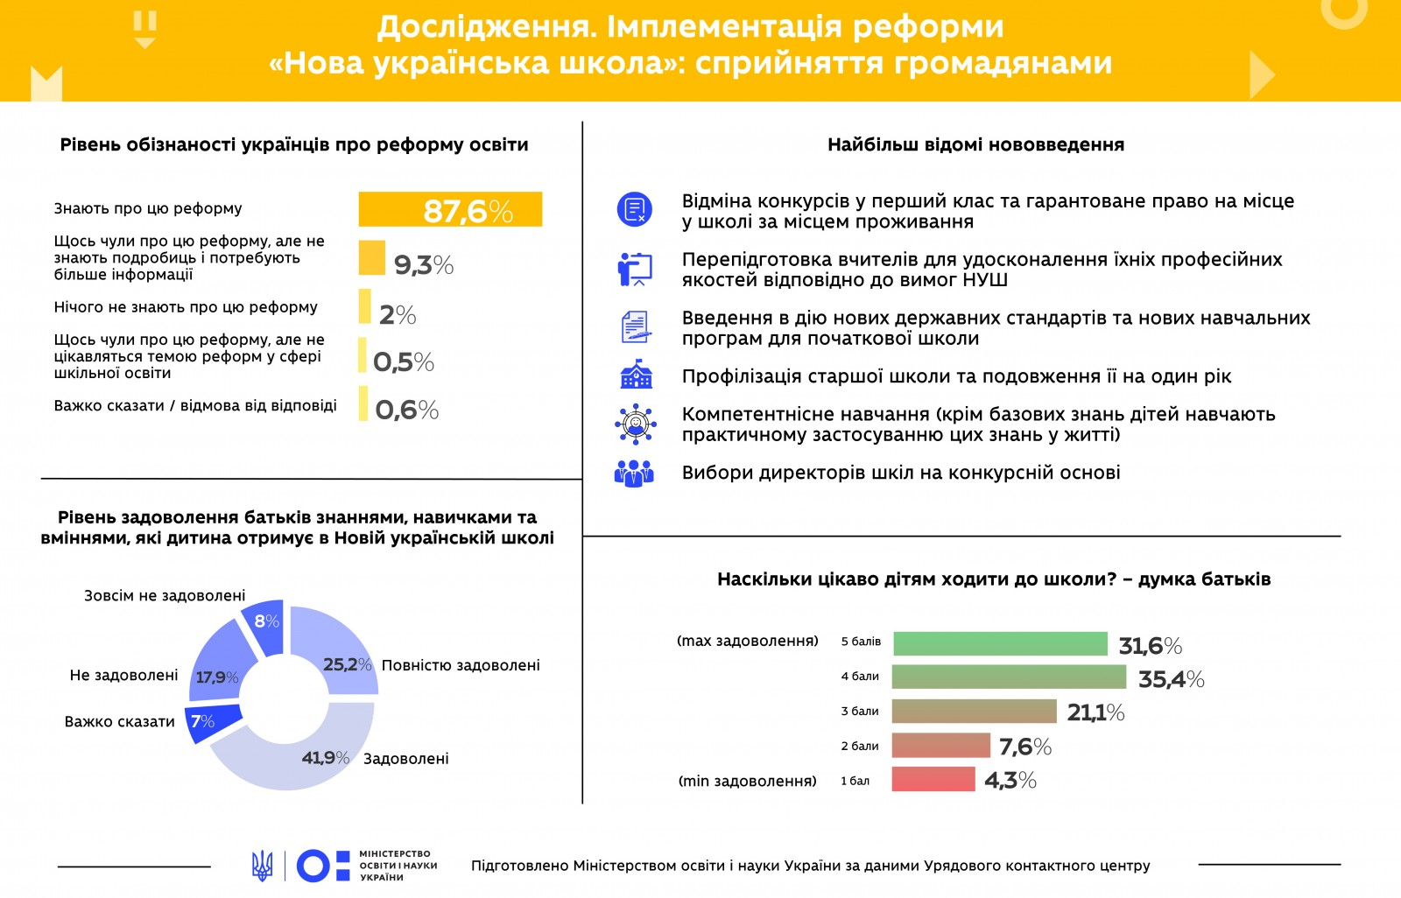
Рис. 1.1. Результати опитування щодо реформи НУШ [15].

У сучасному світі розвиток технологій невід'ємно пов'язаний з освітою, що відкриває безліч можливостей для вдосконалення навчального процесу. У Новій українській школі, яка проголошує активне впровадження інновацій та модернізацію освітнього простору, розглядання сучасних освітніх технологій має велике значення. В даному розділі проводиться аналіз стану проблеми використання таких технологій у Новій українській школі, виявлення викликів та можливостей для подальшого розвитку.
Реформування української освітньої системи в контексті інтеграції до європейського освітнього простору вимагає впровадження нових інноваційних освітніх методів та технологій. Відповідно до Закону України «Про освіту», одним з основних професійних вмінь педагогів є використання сучасних методик та технологій навчання .
Новий освітній зміст відповідно до Концепції «Нова українська школа» зосереджений на розвитку компетентностей, необхідних для успішної самореалізації особистості в суспільстві. Один з головних аспектів НУШ ‒ сучасне освітнє середовище, яке створює необхідні умови, засоби й технології для навчання учнів, педагогів та батьків не лише у стінах навчального закладу.
Використання сучасних освітніх технологій на уроках сприяє розвитку критичного мислення, логічного мислення, інтерактивних навичок, інтересу до вивчення предметів, а також вмінню застосовувати набуті знання на практиці. Це також допомагає формувати навички проведення наукових досліджень, роботи як у команді, так і самостійно, та сприяє кращому запам’ятовуванню матеріалу.
Хмарні технології (Cloud Technology) представляють собою концепцію віддаленої обробки і зберігання даних. Ця технологія дозволяє користувачам мережі Інтернет отримувати доступ до серверних ресурсів та використовувати програмне забезпечення як онлайн-сервіс. Мобільне навчання тісно пов'язане з електронним та дистанційним навчанням, але відрізняється використанням мобільних пристроїв. Воно дозволяє навчатися незалежно від місця перебування за допомогою портативних технологій. Перші ідеї мобільного навчання з'явилися в 1970-х роках, коли Алан Кей запропонував використовувати комп'ютер розміром зі звичайну книжку для навчальних цілей.
QR-код (Quick Response Code) є графічним зображенням, що містить зашифровану інформацію або посилання на веб-сторінку. Зчитування QR-коду здійснюється за допомогою камери смартфона, на якому встановлена відповідна програма-сканер. Цей принцип кодування був розроблений японською компанією Denso-Wave у 1994 році для потреб машинобудування.
Акронім STEM використовується для позначення напрямку в освіті, що включає природничі науки (Science), технології (Technology), інженерію (Engineering) та математику (Mathematics). Метою STEM-освіти є реалізація державної політики з урахуванням нових вимог Закону України «Про освіту», посилення розвитку науково-технічного напряму в навчально-методичній діяльності на всіх освітніх рівнях, створення науково-методичної бази для підвищення творчого потенціалу молоді та професійної компетентності педагогів [33, с. 2‒6].
STEAM (Science, Technology, Engineering, Art, Mathematics) є сучасним підходом до навчання, що поєднує природничі науки, технології, інженерію, мистецтво і математику. Цей підхід спрямований на формування ключових професійних та соціальних компетентностей молоді, що визначають її конкурентоспроможність на ринку праці.
Сторітеллінг (storytelling) є ефективним методом донесення інформації шляхом розповідання історій, які можуть бути як реальними, так і вигаданими. Цей метод, розроблений Девідом Армстронгом, поєднує психологічні, управлінські та інші аспекти, дозволяючи не лише ефективно передавати інформацію, а й мотивувати аудиторію до дії [34, с. 24‒83].
Кейс-метод (case-study) є засобом активного проблемно-ситуаційного аналізу, що базується на навчанні через вирішення конкретних задач-ситуацій. Цей метод, вперше використаний у Гарвардській школі бізнесу, спрямований на розвиток у студентів здатності самостійно вирішувати проблеми.
Кроссенс ‒ це сучасний методичний прийом візуалізації навчального матеріалу, що був створений Сергієм Федіним і Володимиром Бусленком. Він являє собою асоціативний ланцюжок, замкнутий у стандартне поле з дев’яти квадратів.
Метод «Фішбоу» («риб'яча кістка»), розроблений японським ученим Каору Ісікава, є графічною технікою для аналізу проблем шляхом виявлення причин та формулювання висновків.
Ігрові технології є формою навчання, яка робить процес вивчення цікавим і захоплюючим. Гра, як зазначав В. О. Сухомлинський, є важливим засобом розвитку дитини, що сприяє засвоєнню знань та стимулює пізнавальну активність.
Гейміфікація ‒ це використання елементів ігор у неігрових контекстах для покращення засвоєння матеріалу та стимулювання інтересу до навчання.
Web-квест, вперше представлений Берні Доджем і Томом Марчем у 1995 році, є орієнтованою на діяльність навчальною моделлю, де вся інформація береться з Інтернету. Він сприяє розвитку аналітичних навичок, синтезу та оцінки інформації.
Однією з ключових компетентностей Нової української школи є «Екологічна грамотність і здорове життя», що передбачає раціональне використання природних ресурсів та дотримання здорового способу життя [35, с. 24‒20]. Здоров’язбережувальні технології створюють безпечні умови для навчання та роботи в школі, враховуючи вікові, статеві, індивідуальні особливості учнів та гігієнічні норми.
Важливу роль у сучасному освітньому процесі відіграють методики, спрямовані на активізацію мислення та творчості учнів, такі як воркшопи, брейнстормінг і скетчноутинг. Воркшопи дозволяють учасникам працювати в групах над вирішенням конкретних завдань або створенням проектів, що сприяє розвитку командної роботи та практичних навичок. Брейнстормінг (мозковий штурм) є ефективним методом генерації нових ідей та пошуку нестандартних рішень через колективне обговорення [32]. Скетчноутинг, або візуальне конспектування, поєднує текст і графіку, допомагаючи краще засвоювати інформацію та структурувати думки. Використання цих та інших інноваційних методик у навчанні стимулює креативність, сприяє активному залученню учнів у процес пізнання та робить освітній процес більш інтерактивним і цікавим.
Ці технології та їх вплив на навчальний процес висвітлюють у своїх роботах такі дослідники, як Янкович, О., Харченко, Н., Степаненко, А., та Дронь, В. В [29, с. 254‒265;30, с. 8‒33;31, с. 46‒50]. Вони детально аналізують переваги використання воркшопів, брейнстормінгу та скетчноутингу в освітньому середовищі, підкреслюючи їхню роль у розвитку критичного мислення, креативності та здатності до самостійного вирішення проблем. Праці цих авторів демонструють, як інтеграція інноваційних методів у навчальний процес може підвищити мотивацію учнів, поліпшити засвоєння знань та підготувати молодь до викликів сучасного світу.
Як бачимо, сучасні освітні технології – це широкий спектр методів, прийомів та інструментів, які використовуються для покращення результатів навчання. Їх можна поділити на кілька категорій.
Перш за все, варто відокремити інформаційно-комунікаційні технології (далі ‒ ІКТ) відіграють значну роль у сучасній освіті, забезпечуючи нові можливості для навчання [6] та підвищення якості освіти. Використання комп'ютерів, планшетів, смартфонів та інших гаджетів дозволяє залучити учнів до навчання, зробити процес цікавішим та ефективнішим.
Однією з основних переваг ІКТ у навчан{ні є доступність великої кількості навчального матеріалу в онлайн-форматі. Учні можуть користуватися Інтернетом для пошуку інформації, вивчення нових тем, перегляду відеоуроків та інших освітніх ресурсів. Це дозволяє збагачувати навчальний процес різноманітними джерелами та забезпечує можливість самостійного навчання.
Крім того, інтерактивність та ігровий аспект ІКТ привертають увагу учнів та стимулюють їх активність у навчанні. Наприклад, використання навчальних програм та додатків з інтерактивними завданнями може зробити процес вивчення матеріалу більш захоплюючим та зрозумілим для учнів.
Іншим важливим аспектом ІКТ є можливість індивідуалізації навчання. За допомогою спеціальних програм та адаптивних платформ учителі можуть створювати персоналізовані навчальні матеріали та завдання, які відповідають потребам та інтересам кожного учня. Це дозволяє ефективніше враховувати індивідуальні особливості кожного учня та підтримує розвиток його потенціалу.
Однак, разом з перевагами, ІКТ також вносять виклики в навчальний процес. Наприклад, необхідність відбору відповідного навчального програмного забезпечення, навички користування ним та необхідність забезпечення доступу до технічних засобів для всіх учнів та вчителів. Також важливо враховувати питання забезпечення кібербезпеки та захисту особистих даних учасників навчального процесу.
Використання сучасних освітніх технологій в Новій українській школі (НУШ) є ключовим аспектом підвищення ефективності та привабливості навчання для сучасних учнів. НУШ визнає необхідність інтеграції інноваційних підходів у навчальний процес для забезпечення високої якості освіти, що відповідає вимогам сучасного суспільства.
Проте, не дивлячись на декларування використання сучасних освітніх технологій, в НУШ існують певні проблеми, які ускладнюють їхнє повноцінне впровадження:
Недостатнє забезпечення шкіл комп'ютерами та іншими гаджетами стає перешкодою для повного використання ІКТ у навчальному процесі. Брак необхідного обладнання може обмежувати доступ учнів до онлайн-ресурсів та інтерактивних засобів навчання.
Низький рівень цифрової грамотності вчителів ускладнює ефективне використання сучасних технологій в навчальному процесі. Багато вчителів потребують додаткової підготовки та підтримки для успішного впровадження ІКТ та інших сучасних методик у своїх класах.
Відсутність методичних матеріалів та методичної підтримки вчителів ускладнює їхню роботу з використанням сучасних освітніх технологій. Вчителі часто мають обмежений доступ до методичних матеріалів, які б допомагали їм ефективно використовувати ІКТ та інші інноваційні підходи в навчанні.
Неготовність батьків до змін в освітньому процесі може стати перешкодою для успішного впровадження сучасних освітніх технологій. Деякі батьки можуть бути необізнані з перевагами та можливостями нових підходів у навчанні, що ускладнює співпрацю між школою та сім'єю у впровадженні інноваційних методик.
Для вирішення цих проблем необхідно забезпечити достатнє фінансування для закупівлі необхідного обладнання та підготовки вчителів, розвивати програми підвищення кваліфікації для вчителів з використання сучасних освітніх технологій, надавати методичну підтримку та матеріали для вчителів, а також працювати над підвищенням освітньої грамотності батьків та їх залученням до процесу навчання. Це допоможе створити сприятливі умови для успішного впровадження сучасних освітніх технологій в Новій українській школі [5].
Для забезпечення успішного впровадження сучасних освітніх технологій в Новій українській школі НУШ необхідно активно впроваджувати наступні заходи:
- Збільшення фінансування освіти може включати розширення бюджетних видатків для закупівлі необхідного обладнання, такого як комп'ютери, планшети та інші гаджети, для кожної школи. Крім того, можна розглянути можливість пошуку додаткових джерел фінансування через спонсорські програми або гранти, щоб забезпечити достатній доступ до сучасних технологій навчання.
- Підвищення цифрової грамотності вчителів важливо для успішного використання сучасних технологій в навчальному процесі. Організація спеціальних курсів, тренінгів та семінарів може допомогти вчителям оволодіти необхідними навичками та знаннями щодо використання ІКТ у навчальному процесі. Також можливе залучення IT-фахівців для надання консультацій та підтримки вчителям у впровадженні нових технологій.
- Розробка методичних матеріалів та методична підтримка вчителів є важливою складовою впровадження сучасних освітніх технологій. Створення спеціалізованих методичних посібників, відеоуроків, онлайн-курсів та інших матеріалів може надати вчителям необхідну інструкцію та підтримку у використанні сучасних освітніх технологій у своїй практиці.
- Інформаційна кампанія серед батьків є важливою для залучення їх підтримки та розуміння переваг використання сучасних технологій в навчальному процесі. Проведення зустрічей, семінарів та консультацій може допомогти роз'яснити батькам роль сучасних технологій у підтримці та стимулюванні навчання дітей, а також відповісти на їхні запитання та врахувати їхні побажання.
Використання сучасних освітніх технологій в Новій українській школі є ключовим фактором для досягнення її цілей. Незважаючи на існуючі проблеми, які можуть ускладнювати впровадження нових технологій, за допомогою збалансованих заходів, таких як збільшення фінансування, підвищення кваліфікації вчителів та інформаційні кампанії серед батьків, ці проблеми можуть бути вирішені. НУШ має всі підстави стати справді сучасною та ефективною системою освіти, яка відповідає потребам сучасного суспільства.

  - Використання додатків Google у навчальному процесі початкової школи: функції, переваги, недоліки

У сучасному світі, де технології стають все більш невід'ємною частиною освіти, використання додатків Google у навчальному процесі початкової школи є темою, яка привертає значну увагу освітян та дослідників. Використання додатків Google у навчальному процесі може суттєво сприяти полегшенню організації та проведенню занять, а також стимулювати активну участь студентів у навчальних процесах.
Платформа Google надає різноманітні інструменти, які можуть бути використані в освітніх цілях, такі як Google Classroom, Google Docs, Google Sheets, Google Slides, Google Forms та інші. Google Classroom дозволяє вчителям створювати віртуальні класні кімнати для організації матеріалів, завдань та спілкування зі студентами. Google Docs, Sheets та Slides дозволяють створювати та спільно редагувати текстові документи, таблиці та презентації, що дозволяє вчителям та студентам спільно працювати над проектами, виконувати завдання та відстежувати прогрес.
Google Forms може бути використаний для створення тестів, опитувань та анкет, що дозволяє вчителям збирати зворотний зв'язок від студентів та проводити оцінювання. Крім того, інтеграція з іншими сервісами Google, такими як Google Drive, Gmail та Google Calendar, дозволяє створити єдине екосистему для управління навчальним процесом, забезпечуючи зручний доступ до всіх необхідних ресурсів та інструментів. Загалом, використання додатків Google у навчальному процесі може сприяти покращенню організації, співпраці та залученню студентів до навчання.
Google ‒ американська публічна транснаціональна компанія, заснована у 1998 році аспірантами Стенфордського університету Ларрі Пейджем та Сергієм Бріном.
Станом на 2021 рік є найпопулярнішою пошуковою системою та володіє YouTube і Blogger. Штаб-квартира компанії розташована в Кремнієвій долині, а офіси - в Північній Америці, Австралії, Європі та Азії.
Google.com є (разом з Facebook.com) найбільш відвідуваним веб-сайтом у світі. Водночас компанію звинувачують у порушенні прав на приватність, авторських прав і цензурі [1].
Наразі найбільшою популярністю серед освітян користуються сервіси компаній Microsoft та Google. Саме завдяки цим компаніям хмарні технології можна швидко впроваджувати в освітні процеси навчальних закладів.
Серед соціальних сервісів особливої уваги заслуговують сервіси Google [9]. Використання цих сервісів в освітньому процесі має наступні переваги:
Використання додатків Google у навчальному процесі відкриває безліч переваг для як студентів, так і викладачів. Перш за все, один обліковий запис Google дозволяє отримати доступ до всіх сервісів Google, спрощуючи процес авторизації та управління. Це забезпечує зручність та єдність в роботі з різними інструментами.
По-друге, всі інструменти Google, що використовуються в навчанні, доступні безкоштовно. Це дозволяє широкому колу користувачів отримати доступ до необхідних інструментів без додаткових витрат.
По-третє, можливість співпрацювати онлайн через додатки Google, такі як Google Документи, Таблиці та Презентації, сприяє зручному обміну інформацією та спільній роботі над проектами навіть на відстані.
Google підтримує всі операційні системи та клієнтські програми, що використовуються в школах та університетах, забезпечуючи сумісність та доступність для широкого кола користувачів.
Учні мають можливість створювати власні бази джерел та наповнювати їх інформацією, що дозволяє їм активно взаємодіяти з матеріалами та поглиблювати знання.
Викладачі можуть стежити за ходом роботи своїх студентів через різні сервіси Google, не відволікаючи їх, що дозволяє ефективно контролювати та підтримувати навчальний процес.
Додатки Google дозволяють отримувати доступ до матеріалів як у школі, так і вдома, що забезпечує зручність та доступність навчальних ресурсів у будь-який час та з будь-якого місця.
Інтерактивна перевірка знань та вмінь стає можливою завдяки функціоналу додатків Google, які дозволяють проводити тести та опитування у формі, зручній для учнів та викладачів.
Хмарні сервіси Google, такі як Google Drive, Google Docs, Google Sheets та інші, відіграють ключову роль у навчальному процесі, спрощуючи зберігання, обмін та спільну роботу над документами та матеріалами (див. Рис. 1.2). Завдяки цим сервісам, користувачі можуть легко зберігати свої файли у хмарі, отримувати до них доступ з будь-якого пристрою з підключенням до Інтернету та спільно працювати з ними в реальному часі. Це забезпечує зручність та доступність до необхідних навчальних матеріалів для учнів і викладачів, незалежно від часу та місця перебування. Крім того, забезпечуючи автоматичне зберігання та версіонування файлів, хмарні сервіси Google забезпечують безпеку та надійність збереження навчальних матеріалів.
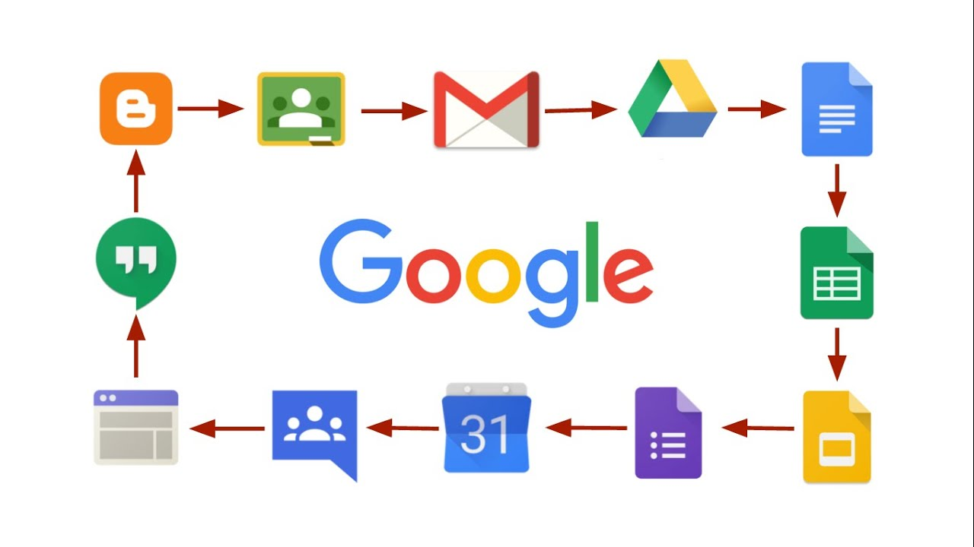
Рис. 1.2 Хмарні сервіси Google [23].

Gmail ‒ це поштовий клієнт з функціями миттєвого обміну повідомленнями, голосового та відеочату, мобільного доступу та захисту від вірусів і спаму.
Google Диск ‒ це хмарний сервіс зберігання даних, який дозволяє користувачам зберігати файли на власному дисковому просторі та отримувати доступ до файлів в Інтернеті з власних комп'ютерів або мобільних пристроїв.
Документи Google ‒ це текстові документи, які можна використовувати як електронні робочі зошити, в які можна вставляти інтерактивні фрагменти та посилання на зовнішні ресурси, а також публікувати їх на веб-сайтах, у блогах і соціальних мережах З Документами Google можна працювати індивідуально або в групах Можна працювати.
Blogger ‒ сервіс, що дозволяє користувачам створювати власні сторінки в Інтернеті, створюючи умови для спілкування між людьми зі спільними інтересами.
Google Календар ‒ сервіс, який дозволяє користувачам планувати зустрічі та завдання. Користувачі можуть призначати час зустрічей, встановлювати нагадування та надсилати запрошення іншим користувачам електронною поштою.
Google Перекладач ‒ сервіс, який використовує власне програмне забезпечення для автоматичного перекладу слів, фраз і тексту.
Google Таблиці ‒ це веб-сервіс, який дозволяє користувачам створювати, редагувати та експортувати електронні таблиці, а також ділитися ними з іншими користувачами.
Google Слайди ‒ це веб-сервіс, який дозволяє користувачам створювати, редагувати, експортувати та ділитися презентаціями в Інтернеті. Google Форми - це інструмент для планування заходів, створення опитувань та анкет, а також швидкого і легкого збору іншої інформації.
Youtube ‒ це відеохостинг, який дозволяє користувачам завантажувати, переглядати та коментувати відео. Активні користувачі цього сервісу створюють власні канали [12].
GoogleCloudSearch (Хмарний пошук) – сервіс, що дозволяє користувачам шукати та опрацьовувати матеріали в основних сервісах GSuite, також пропонує корисну інформацію та різноманітні інструкції.
GoogleForms (Форми) – інструмент, за допомогою якого можна легко планувати різноманітні заходи, складати та проводити опитування та анкетування. Зручно використовувати для проведення підсумкового та поточного контролю знань з теми.
GoogleSites (Сайти) – веб-сервіс, що дозволяє користувачам створювати сайти. Користувач може створити сайт за допомогою веб-інструменту, а потім надати доступ до нього групі інших користувачів або ж зробити його вільнодоступним. Власник сайту сам вирішує, хто має право відвідувати сайт та редагувати його контент.
GoogleHangouts, GoogleTalk, HangoutsMeet – веб-сервіси, за допомогою яких користувачі можуть спілкуватися один з одним в режимі реального часу.
GoogleKeep – веб-сервіс, що дозволяє користувачам створювати та редагувати замітки, списки та малюнки, а також надавати до них доступ та можливіст ьколективної роботи над ними.
Google Сейф – веб-сервіс для експортута пошуку вмісту Google Диска та Gmail. За допомогою Google Сейфа користувачі можуть архівувати дані, створювати правила зберігання та видалення повідомлень з певним вмістом в Gmail, а також шукати контент у всьому домені. Крім того, функції надання електронних документів дозволяють створювати папки для зберігання даних в юридичних цілях .
GoogleMaps (Карти) – набір додатків, побудованих на основі безкоштовного картографічного сервісу та технологій, які надає компанія Google. Сервіс являє собою карту та супутникові знімки планети Земля. Для багатьох регіонів доступні високодеталізовані аерофотознімки, для деяких – з можливістю перегляду під кутом 45° з чотирьох сторін світу. Додатково пропонуються знімки Місяця та Марсу.
GoogleAnalytics – безкоштовний зручний та корисний сервіс для створення детальної статистики відвідувачів веб-сайтів а також збору даних про їхні дії на сайті. Всебічний аналіз цільової аудиторії дозволяє оперативно реагувати на запити користувачів
GoogleEarth (Планета Земля) – безкоштовний проект компанії Google, в рамках якого в мережі Інтернет було розміщено супутникові (або в деяких точках аерофото) зображення всієї земної поверхні. Фотографії деяких регіонів мають безпрецедентно високий дозвіл. Користувачі можуть створювати свої власні мітки та накладати свої зображення поверх супутникових (це можуть бути карти чи більш детальні знімки, отримані з інших джерел).
GoogleGroups (Групи) – сервіс, що надає можливість користувачам брати участь у обговореннях та створювати власні групи. Зручний для роботи над спільним проектом, чи обговорення однієї теми.
GoogleScholar (Академія) – безкоштовна пошукова система за повними текстами наукових публікацій усіх форматів та дисциплін [3].
Далі розглянемо більш детально, які з функцій Google можемо використовувати в роботі вчителя в початковій школі.
Використання Google Forms у початковій школі може бути дуже корисним для різних аспектів навчання (див. Рис. 1.2.1) Наприклад, вчителі можуть створювати опитування та тести для перевірки рівня знань учнів. Опитування можуть бути створені з різними типами питань, такими як відкриті питання, зі змістовним вибором або з короткими відповідями, що дозволяє вчителю отримати ретельний аналіз рівня розуміння матеріалу кожним учнем.
Також, вчителі можуть використовувати Google Forms для організації онлайн-опитувань з питаннями щодо різних аспектів навчального процесу, включаючи вибір тем для майбутніх уроків або оцінку студентських інтересів у певних темах.
Крім того, Google Forms може бути використано для збору даних учнів, таких як контактні дані батьків, інформація про дітей для адміністративних цілей, анкетування про цікавинки чи захоплення дітей, що може бути корисним для організації додаткових занять або заходів.
Більше того, учителі можуть використовувати Google Forms для збору заявок на участь у заходах, виборі кандидатів для певних проектів або навіть для організації онлайн-голосувань у класі.
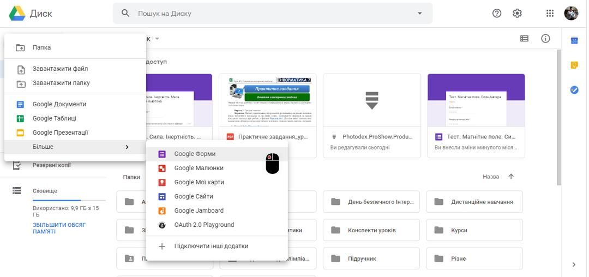
Рис. 1.2.1 Різновиди роботи з Google Forms [20].
Отже, Google Forms стає потужним інструментом для організації, збору та аналізу інформації у початковій школі, сприяючи більш ефективному та цікавому навчальному процесу.
Google Classroom є платформою, спрямованою на покращення навчального процесу через використання технологій (див . Рис. 1.2.2). Вона дозволяє вчителям створювати віртуальні класні кімнати, що дозволяє зручно організувати навчальний процес. У цих кімнатах вчителі можуть розміщувати завдання для учнів, матеріали для читання, відеоуроки, аудіозаписи, посилання на веб-ресурси та інші матеріали. Крім того, Google Classroom дозволяє студентам здавати завдання онлайн, обговорювати матеріали у форумах, спілкуватися з вчителем та однокласниками.
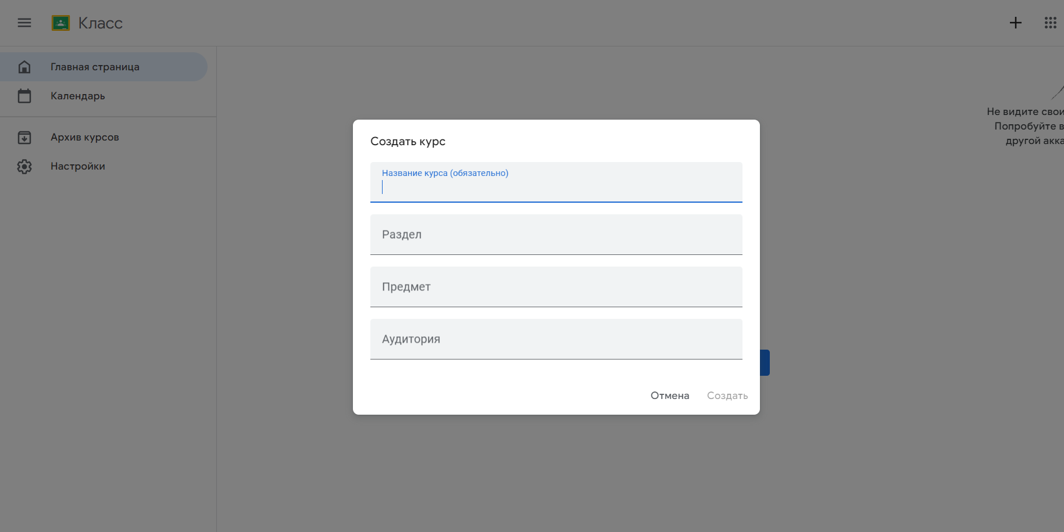
Рис. 1.2.2 Скріншот екрану щодо створення кімнати для аудиторії
Джерело: створено автором

Google Calendar дозволяє створювати розклади уроків, нагадування про домашні завдання, тести та інші важливі події. (див . Рис. 1.2.3). Вчителі можуть створювати окремі календарі для кожного класу або групи учнів, ділитися ними з учнями та батьками. Календар можна налаштовувати на повідомлення про найближчі події, що допомагає учням та їх батькам керувати часом та планувати свою роботу. Крім того, Google Calendar може бути інтегрований з іншими сервісами Google, такими як Gmail, щоб автоматично додавати події з електронної пошти у календар.
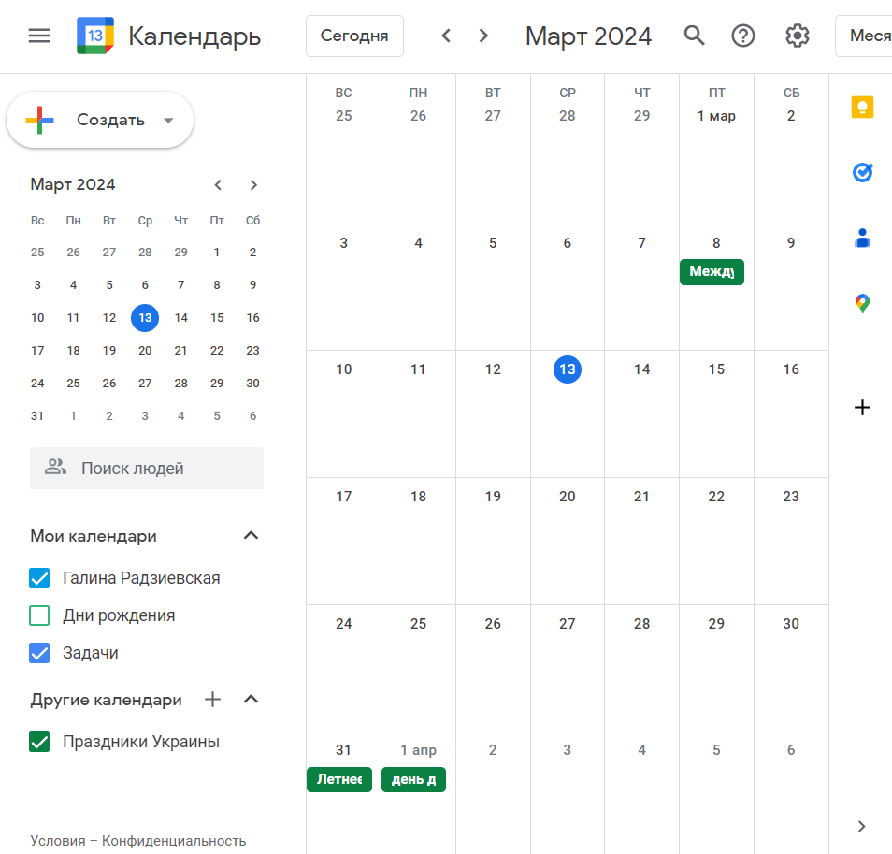
Рис. 1.2.3 Скріншот екрану щодо створення подій в календарі
Джерело: створено автором

Google Arts & Culture ‒ це онлайн-платформа, яка надає доступ до великої кількості віртуальних екскурсій до музеїв, виставок мистецтва та інших культурних закладів по всьому світу (див. Рис. 1.2.4). Учні можуть досліджувати колекції мистецтва, дивитися віртуальні тури по визначним місцям та вивчати культуру різних країн. Крім того, платформа містить навчальні ресурси, інтерактивні віджети та ігри, що допомагають учням розширити свої знання в області мистецтва та культури.
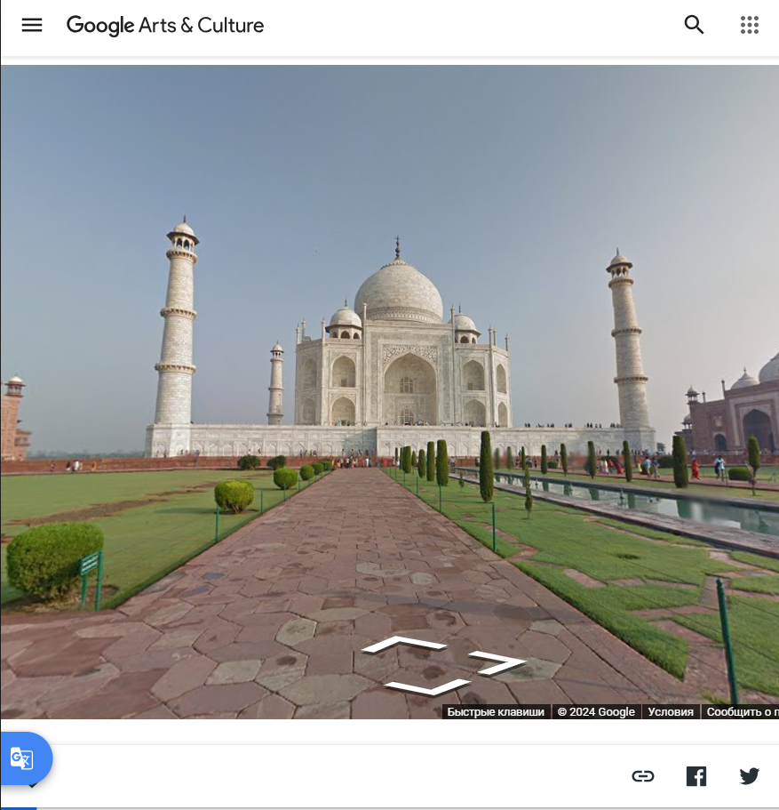

Рис. 1.2.3 Скріншот екрану щодо інтерфейсу Google Arts & Culture
Джерело: створено автором
Перевагами у використанні додатків Google є:
- Додатки Google можуть зробити навчання більш цікавим та захоплюючим, що може призвести до підвищення мотивації та залучення учнів.
- Дослідження показали, що використання додатків Google може допомогти учням краще засвоїти матеріал та покращити свої результати навчання.
- Додатки Google допомагають учням розвивати навички 21 століття, такі як критичне мислення, вирішення проблем, співпраця та комунікація.
- Додатки Google можуть автоматизувати багато завдань, що може зекономити час вчителям та дозволити їм більше зосередитися на індивідуальних потребах учнів.
- Додатки Google часто безкоштовні або доступні за низькою ціною, що робить їх доступними для шкіл з обмеженим бюджетом.
В свою чергу недоліками є:
- Для використання додатків Google необхідний доступ до Інтернету, який не завжди доступний у школах або вдома.
- Вчителям та учням може знадобитися технічна підтримка для використання додатків Google, що може бути проблемою в школах з обмеженими ресурсами.
- Додатки Google можуть бути джерелом відволікання для учнів, якщо їх не використовувати правильно.
- Деякі додатки Google збирають дані про учнів, що може призвести до проблем з конфіденційністю.
- Не всі додатки Google мають однакову педагогічну цінність, тому важливо ретельно вибирати додатки, які відповідають вашим навчальним цілям.
Використання додатків Google в навчальному процесі має багато переваг. Вони роблять навчання цікавішим та захоплюючим, допомагають учням краще засвоювати матеріал і розвивати навички 21 століття. Крім того, вони автоматизують багато завдань, що економить час вчителям і дозволяє більше уваги приділяти індивідуальним потребам учнів. Більшість додатків Google доступні безкоштовно або за невелику ціну, що робить їх доступними для шкіл з обмеженим бюджетом.
Проте, є й недоліки. Для використання потрібний доступ до Інтернету, який не завжди доступний у школах або вдома [24]. Також може знадобитися технічна підтримка, що може бути проблемою у школах з обмеженими ресурсами. Додатки Google можуть стати джерелом відволікання, якщо їх не використовувати правильно, та деякі з них збирають дані про учнів, що може порушити конфіденційність. Також не всі додатки мають однакову педагогічну цінність, тому важливо ретельно вибирати ті, які відповідають вашим навчальним цілям.

  - Мовно-літературна освітня галузь в початковій ланці навчання НУШ: зміст і завдання роботи

Згідно з Типовою освітньою програмою, розробленою під керівництвом Савченко О. Я., мета початкової школи 3-4 класів полягає в:
- Всебічному розвитку дитини
- Формуванні цінностей
- Підготовці до життя в демократичному інформаційному суспільстві
- Підготовці до навчання на наступних освітніх рівнях.
Програма Савченко О.Я. поділена на два цикли, для учнів 1-2 класу та учнів 3-4 класів. Таким чином програми враховують вікові особливості учнів та їх потреби.
Далі розглянемо більш детально програму Савченко О.Я. для 3-4 класів, оскільки в практичній частині дипломної роботи буде введено за приклад освітня програма саме автора Савченко О.Я. Система програми за Савченко О.Я. для 3-4 класів визначає основні змістовні лінії які необхідно враховувати під час викладення інформації учням, визначає очікувані результати начання а також має відповідний зміст кожного навчального предмета чи інтегрованого курсу. Типовий навчальний план визначає тижневий обсяг навчального навантаження [61].
Програма ґрунтується на принципах дитячого центрування та відповідності природі, спрямована на досягнення узгоджених цілей та результатів навчання. Згідно програми необхідно забезпечити науковий підхід до навчання, роблячи вміст доступним та практично спрямованим для учнів. Також програма передбачає послідовне та перспективне навчання, що сприяє формуванню ключових і предметних навичок. Зміст побудовано до логічної послідовності та достатнього засвоєння учнями навичок, а також до реалізації освітнього вмісту через предмети або інтегровані курси. Важливо щоб вчителі бул готові до творчого використання програми відповідно до умов навчання та адаптувати її до індивідуальних особливостей, інтересів та потреб кожного учня [63].
Програма спрямована на формування різноманітних компетентностей учнів, включаючи володіння мовою, математичні та природничі навички, інноваційність, екологічну та інформаційно-комунікаційну компетентності, а також громадянські та соціальні уміння.
Програма рекомендує використовувати внутрішньо- та міжпредметні зв'язки, ставить перед собою завдання забезпечити цілісність навчальних результатів та розвивати уміння застосовувати їх у різних ситуаціях. Враховується індивідуальний розвиток кожної дитини та її готовність до нових соціальних викликів.
Програма сприяє фізичному, інтелектуальному та соціальному розвитку учнів, а також розвиває їх творчість та критичне мислення. Зокрема, виховується повага до держави, рідного краю, української культури та інших людей, а також стимулюється бажання зберігати своє здоров'я.
Програма також надає можливість для розробки освітніх програм та використання різноманітних методів навчання. Враховується існування корекційно-розвивального компонента для осіб з особливими освітніми потребами [25].
Наслідок програми полягає в розвитку відповідальності та інтересу учнів до навчання, а також вчасному виявленні прогалин у знаннях та вміннях.
У контексті Нової української школи (НУШ), мовно-літературна освітня галузь в початковій ланці навчання займає центральне місце, відіграючи ключову роль у формуванні комунікативних, мовленнєвих та літературних компетентностей учнів. У цьому розділі ми розглянемо зміст і завдання роботи мовно-літературної освітньої галузі в початковій школі в рамках НУШ. Висвітлимо ключові аспекти навчально-виховного процесу, спрямовані на розвиток мови, читання, письма та літературного мислення, а також обговоримо актуальні підходи до викладання мови та літератури в початковій ланці навчання.
Мовно-літературна освітня галузь є не лише ключовою складовою навчання, але й важливим елементом у формуванні особистості дитини. Вона спрямована на розвиток мовних та літературних компетенцій, а також впливає на формування ціннісних орієнтацій, розвиток творчого мислення та емоційно-чуттєвого досвіду [22].
Перш за все, мовно-літературна освіта сприяє розвитку комунікативних навичок у дітей. Вона допомагає їм вчитися виражати свої думки, почуття та ідеї зрозуміло та чітко, а також встановлювати контакти з іншими людьми через мовні засоби. Розвинута мовна компетентність є важливим інструментом у будь-якій сфері життя, від навчання до професійної діяльності.
Крім того, мовно-літературна освіта сприяє розвитку творчого мислення у дітей. Вивчення літератури, письма, виконання творчих завдань розвиває уяву, уміння аналізувати, уявляти та творити нове. Через літературні твори діти знайомляться з різними культурними та історичними контекстами, що розширює їх світогляд та розуміння світу.
Більше того, мовно-літературна освіта має значний вплив на формування ціннісних орієнтацій у дітей. Через літературні твори вони зустрічаються з різними моральними дилемами, вчаться співчуттю, емпатії, а також розвивають свій етичний стандарт. Література може надати важливі життєві уроки та допомогти дітям у формуванні власної системи цінностей [7].
У сучасному світі особливо важливо, щоб вчителі початкових класів використовували сучасні методи роботи в мовно-літературній освіті. Це включає в себе інтерактивні методи навчання, використання сучасних технологій, розвиток критичного мислення учнів та стимулювання їх творчого потенціалу. Лише такий підхід може зробити процес навчання цікавим, ефективним та результативним, сприяючи глибокому засвоєнню матеріалу та розвитку особистості кожної дитини.
Мовно-літературна освітня галузь в початковій ланці навчання НУШ охоплює такі предмети:
- Українська мова
- Українська література
- Зарубіжна література
- Мови національних меншин та корінних народів
- Іноземна мова
- Інтегровані курси
Зміст та завдання (див. Табл. 1.3.) основних мовно-літературних предметів, які вивчаються у шкільних програмах, різноманітні і важливі для розвитку учнів. Українська мова спрямована на розвиток мовленнєвих компетенцій, формування навичок читання та письма. Українська література вивчається з метою ознайомлення з творчістю українських письменників та виховання любові до читання. Зарубіжна література розширює кругозір учнів та надає можливість ознайомитися з творчістю письменників із різних країн. Вивчення мов національних меншин та корінних народів сприяє збереженню та розвитку мовних традицій та культурних цінностей. Вивчення іноземної мови спрямоване на розвиток комунікативних навичок та міжкультурного спілкування. Інтегровані курси надають можливість вивчати мову та літературу в контексті інших предметів, що допомагає збагачувати знання учнів та розвивати їхні аналітичні здібності.
У роботі з мовно-літературною освітою на початковому етапі НУШ можна успішно користуватись інтерактивними, ігровими, проектними та дослідницькими методами. Ці методи сприяють активізації учнів, розвитку творчих та дослідницьких навичок, а також забезпечують позитивну та цікаву атмосферу на уроках, що сприяє більш ефективному засвоєнню мови та літератури [16].
Інтерактивні методи в мовно-літературній освіті в початковій ланці навчання НУШ ставлять перед собою завдання активізувати учнівську діяльність під час вивчення мови і літератури. Ці методи сприяють залученню кожного учня до активної участі в уроці, сприяють формуванню комунікативних навичок, розвитку мовленнєвої культури та вмінню працювати у групах. Серед інтерактивних методів можна виділити парну роботу, групову дискусію, рольові ігри, проектну діяльність та спільне розв'язання мовних і літературних завдань.
Використання ігрових методів в мовно-літературній освіті на початковому етапі НУШ спрямоване на створення позитивної атмосфери на уроці та зацікавлення учнів у процесі вивчення мови та літератури. Ігрові методи дозволяють дітям не лише засвоювати знання, а й розвивати творчість, уяву, логічне мислення та співпрацю. Серед ігрових методів можна назвати різноманітні мовні і літературні гри, ребуси, кросворди, вікторини, театралізовані вистави та інші форми, які стимулюють активну участь учнів у навчальному процесі [21].
Проектні методи в мовно-літературній освіті на початковому етапі НУШ спрямовані на розвиток творчих та дослідницьких здібностей учнів, формування навичок самостійної роботи та вміння працювати в команді. Під час використання проектних методів учні залучаються до планування, реалізації та презентації власних проектів, які можуть стосуватися вивчення мови, літературних творів, письмових та усних творчих завдань тощо. Ці методи сприяють глибокому засвоєнню матеріалу та розвитку творчого мислення.
Використання дослідницьких методів в мовно-літературній освіті на початковому етапі НУШ спрямоване на розвиток у дітей дослідницьких компетентностей, критичного мислення та уміння працювати з джерелами інформації. Під час застосування цих методів учні вивчають мовні явища та літературні твори, виконуючи певні завдання, проводячи аналіз, порівняння, аргументацію своїх думок та висновків. Дослідницькі методи допомагають учням розвивати критичне мислення, уміння аналізувати текст та формулювати власні погляди.

Таблиця 1.3.1
Зміст мовно-літературної освітньої галузі в початковій ланці навчання НУШ
Предмет | Зміст
Українська мова | Розвиток мовленнєвих компетенцій, формування навичок читання та письма. У цьому предметі діти вивчають граматику, правила правопису, стилістику мовлення та інші аспекти української мови. Розглядаються різні види текстів: художні, наукові, публіцистичні тощо. Велика увага приділяється розвитку умінь спілкування та виразного мовлення.

Продовження таблиці 1.3.1.
Українська література | Вивчення української літератури, виховання любові до читання. Діти ознайомлюються з творчістю українських письменників, вивчають життя та творчість видатних літераторів. Це допомагає їм краще зрозуміти історію та культуру свого народу, розвиває естетичний смак та уяву. Вивчення літератури розширює світогляд і формує моральні цінності.
Мови національних меншин | Вивчення мов національних меншин та корінних народів. Цей предмет спрямований на збереження та розвиток мовної різноманітності в Україні. Діти вивчають мови різних етнічних груп, що сприяє формуванню толерантного ставлення до інших культур та мов.
Інтегровані курси | Вивчення мови та літератури в контексті інших предметів. Ці курси спрямовані на інтеграцію мови та літератури з іншими науковими дисциплінами, що допомагає дітям краще розуміти світ навколо них. Наприклад, вивчення історії або природничих наук може супроводжуватися аналізом літературних творів, які стосуються тих чи інших історичних подій чи природних явищ.
Джерело: створено автором згідно з даними [13].
Відповідно до окресленої мети, головними завданнями (див. Таблицю 1.3.2) рідномовної освіти у початковій школі є:
- виховання стійкої мотивації до читання та прагнення вдосконалювати своє мовлення;
- сприяння індивідуальному самовияву учнів та взаємодії між ними через розвиток комунікативних умінь, зокрема діалогічного мовлення, театралізацію;
- розвиток уміння вдумливого читання і базових правописних умінь;
- збагачення духовного світу учнів через естетичне сприймання творів художньої літератури та медіапродуктів;
- розвиток уяви та творчого мислення учнів за допомогою творів літератури та мистецтва, медіатекстів, театралізації, гри;
- формування умінь опрацьовувати тексти різних видів (художні, науково-популярні, навчальні, медіатексти);
- розвиток здатності спостерігати за мовними явищами, експериментувати зі звуками, словами, фразами, зокрема і в мовних іграх, для опанування початкових лінгвістичних знань і норм української мови;
- створення сприятливого мовного середовища у школі, зокрема й через пізнання сучасної дитячої літератури різної тематики та жанрів.

Таблиця 1.3.2
Мовно-літературна освітня галузь в початковій ланці навчання авдання з описом
Завдання | Опис
Розвиток комунікативної компетентності | Завдання зорієнтоване на розвиток здатності спілкуватися українською мовою в різноманітних ситуаціях, що охоплюють як усний, так і писемний взаємодія. Учні навчаються виражати свої думки, ідеї та почуття чітко і зрозуміло, а також вміють ефективно спілкуватися з різними аудиторіями. Для досягнення цієї мети можуть використовуватися різноманітні методи, такі як рольові ігри, дебати, підготовка презентацій тощо.
Формування навичок читання та письма | Ця частина навчального процесу спрямована на розвиток вміння читати різні тексти з різних областей знань і розуміти їх зміст, а також на навчання письма різних типів текстів, включаючи есе, наукові статті, листи тощо. Учні засвоюють навички аналізу текстів, виокремлення головної думки, розробки логічних аргументів та виразного висловлення своїх думок у письмовій формі. Для цього можуть використовуватися різні методи, такі як аналіз текстів, написання творчих робіт, розв'язання завдань на розуміння тексту.
Виховання любові до мови та літератури | Ціль цього завдання - розвивати у учнів зацікавленість українською мовою та літературою, а також формувати їхній естетичний смак. Учні вивчають та аналізують художні тексти, ознайомлюються з творчістю відомих письменників, виконують творчі завдання, такі як написання власних віршів або оповідань, рольові ігри, створення казок тощо. Це допомагає їм розширювати світогляд, розвивати уяву, а також розуміти та цінувати мистецтво слова.

Продовження таблиці 1.3.2
Розвиток творчого мислення | В цьому завданні учні навчаються творити різноманітні тексти, виходячи з власного досвіду та уяви. Вони розвивають навички творчого мислення, вміння генерувати ідеї, створювати цікаві та оригінальні тексти різних жанрів. Для цього можуть використовуватися різні техніки та методи, такі як асоціативне мислення, брейнштормінг, написання творчих рефератів або оповідей.
Формування ціннісних орієнтацій | Однією з основних мет цього завдання є виховання у учнів поваги до української мови, літератури та культури. Це досягається шляхом ознайомлення з великими творами української літератури, вивчення історії мови, а також підтримки участі в україномовних заходах та конкурсах. Учні вчаться розуміти і цінувати роль мови в формуванні національної ідентичності, розвивати толерантне ставлення до культурних та мовних різноманітностей.
Джерелдо: створено автором згідно з даними [10].

Для формування комунікативної компетентності в умовах безпосереднього спілкування програма пропонує розгортати навчальну діяльність у межах змістової лінії «Взаємодіємо усно» (див. Таблицю 1.3.4). Передбачає залучення учнів до дій зі сприймання, перетворення, виокремлення, аналізу й інтерпретації, оцінювання та використання усної інформації в реальній мовленнєвій практиці.
Таблиця 1.3.4
Результати навчання і пропонований зміст
Обов’язкові результати навчання | Очікувані результати навчання | Пропонований зміст
Слухати й розуміти | * Уважно слухати співрозмовника, розуміти й усне мовлення інших людей, відповідати на запитання за змістом почутого.  *Виокремлювати головне й другорядне в усній інформації.  * Розуміти емоційний стан мовця, його ставлення до предмета мовлення.  * Виявляти невербальні засоби спілкування. | * Розповіді, описи, пояснення, інструкції, діалоги, емоційно-забарвлені тексти.  * Слухання й переказування текстів з різними завданнями.  * Вправи на розвиток уваги, пам'яті, логічного мислення.  * Робота з аудіо- та відеоматеріалами.

Продовження таблиці 1.3.4
Говорити | * Говорити чітко, виразно, грамотно, інтонаційно виразно.  * Створювати усні мовленнєві висловлювання різних типів і стилів.  * Дотримуватися норм мовленнєвого етикету.  * Вступати в діалог, спілкуватися з однолітками та дорослими.  * Висловлювати власну думку, аргументувати свою позицію.  * Задавати запитання, щоб отримати необхідну інформацію. | * Розповіді, описи, пояснення, інструкції, діалоги, емоційно-забарвлені тексти.  * Вправи на розвиток артикуляції, дикції, інтонації.  * Вправи на розвиток зв'язного мовлення.  * Робота з мовними зразками, використання мнемотехнічних прийомів, робота в парах, групах, дискусії, дебати, проектна діяльність.
Читати вголос | * Читати вголос тексти різних жанрів та стилів чітко, виразно, інтонаційно виразно, дотримуючись орфоепічних норм.  * Переказувати прочитане близько до тексту або стисло. | * Тексти з різних жанрів та стилів, вправи на розвиток правильної вимови, темпу читання, інтонації, читацької уваги, пам'яті, мислення, робота з текстом: аналіз, інтерпретація, оцінювання, виразне читання, переказування прочитаного.
Розуміти прочитане | * Розуміти зміст прочитаного тексту.  * Виокремлювати головне й другорядне в прочитаному.  * Визначати тему й основну думку тексту.  * Характеризувати персонажів тексту. | * Тексти з різних жанрів та стилів, вправи на розвиток розуміння прочитаного, робота з текстом: аналіз, інтерпретація, оцінювання, переказування прочитаного, творчі роботи за прочитаним.
Джерело: створено автором згідно [18].
Таблиця розроблена відповідно до Державного стандарту початкової загальної освіти, затвердженого постановою Кабінету Міністрів України від 21 лютого 2018 р. № 87 [60]. Цей стандарт визначає загальні вимоги до освітньої підготовки учнів початкової школи, включаючи очікувані результати навчання з усіх освітніх галузей, в тому числі мовно-літературної. Він визначає стандартні компетенції, які мають бути розвинені учнями на кожному етапі навчання, а також пропонує конкретний зміст і методику навчання для досягнення цих результатів.
Висновок до розділу відображає значущість цієї галузі в загальному контексті навчання за Новою українською школою (НУШ). Він підкреслює, що мовно-літературна освіта в початковій школі є ключовим елементом формування базових навичок і вмінь учнів. Завдання цього розділу полягає у впровадженні стандартів мовно-літературної компетентності, які сприяють розвитку вміння читати, розуміти, творити та аналізувати текст. Також він наголошує на важливості виховання любові до мови та літератури, що сприяє розвитку естетичного смаку та формуванню ціннісних орієнтацій учнів. Зміст роботи з мовою та літературою в НУШ передбачає комплексний підхід, що включає різноманітні форми та методи роботи з текстами, спрямовані на розвиток комунікативної компетентності та творчого мислення учнів.

РОЗДІЛ 2.

ПРАКТИКА ВИКОРИСТАННЯ ДОДАТКІВ GOOGLE НА УРОКАХ МОВНО-ЛІТЕРАТУРНОГО ЦИКЛУ В 4 КЛАСІ
  - Констатувальний етап проведення дослідження. Визначення критеріїв та показників сформованості навчальних досягнень учнів 4 класу на початковому етапі
У другому розділі роботи розглядається констатувальний етап проведення дослідження, спрямований на визначення критеріїв та показників сформованості навчальних досягнень учнів 4 класу на початковому етапі навчання. Даний етап є ключовим у процесі аналізу актуального стану знань, умінь та навичок учнів, що сприятиме подальшому вдосконаленню методик і стратегій навчання. Визначення критеріїв та показників допоможе встановити базовий рівень освітньої успішності, необхідний для подальшого здобуття навчальних цілей та досягнення педагогічних результатів.
У ході проведеного дослідження було ретельно проаналізовано сучасні освітні технології та їх потенційне впровадження в контексті Нової української школи. Зазначена ініціатива спрямована на оновлення освітньої системи та забезпечення належного рівня якості навчання учнів [8].
Однією з ключових складових у впровадженні інновацій є використання сучасних інформаційно-комунікаційних технологій (ІКТ). Серед них особливе місце займають різноманітні навчальні платформи та додатки, серед яких виділяється екосистема Google.
Досліджено різні аспекти використання додатків Google у навчальному процесі початкової школи. Однією з основних переваг використання цих інструментів є їх універсальність та доступність, оскільки багато шкіл вже мають доступ до сервісів Google [11].
Зокрема, Google Classroom забезпечує можливість створення віртуальних класних кімнат, де вчителі можуть розміщувати завдання, матеріали для самостійної роботи учнів, а також вести зворотний зв'язок. Це сприяє ефективній організації навчального процесу та підвищує залученість учнів до навчання.
Крім того, додатки Google (такі як Google Docs, Google Sheets, Google Slides тощо) надають можливість учням працювати колективно над проектами, ділитися матеріалами та спільно редагувати документи. Це стимулює розвиток комунікативних та колективних навичок, що є важливим елементом сучасної освіти.
Більшість додатків Google також інтегруються з іншими сервісами та додатками, що дозволяє розширити їх функціональність та забезпечити більш глибокий та різноманітний підхід до навчання [13]. Наприклад, Google Forms може використовуватися для проведення онлайн-опитувань та оцінювання знань учнів, що спрощує процес моніторингу та оцінювання навчальних досягнень.
Узагальнюючи, використання додатків Google у початковій школі може значно полегшити та удосконалити навчальний процес, забезпечуючи більш ефективне взаємодію між вчителями та учнями, а також сприяючи розвитку ключових компетентностей необхідних у сучасному світі.
Сучасні освітні технології відіграють ключову роль у розвитку особистості учня в умовах Нової української школи. Вони не лише стимулюють активність та цікавість учнів до навчання, але й сприяють формуванню широкого спектру ключових компетентностей, які необхідні для успішного життя в сучасному суспільстві.
Одним з найефективніших інструментів в цьому контексті є додатки Google, які можуть бути використані для вдосконалення навчального процесу в початковій школі. Їхня універсальність та доступність робить їх привабливими для використання в освітніх цілях. Використання цих інструментів допомагає підвищити мотивацію учнів, розвинути їхні цифрові навички та сприяє формуванню інформаційної компетентності - уміння ефективно працювати з інформацією [14].
Мовно-літературна освітня галузь має велике значення у розвитку особистості учня початкової школи. Вона не лише спрямована на оволодіння основами української мови та літератури, але й на формування комунікативної компетентності та виховання любові до читання. Використання додатків Google у цій галузі може зробити навчання більш цікавим та ефективним. Наприклад, вчителі можуть використовувати Google Docs для спільної роботи над текстами, Google Slides для створення презентацій або Google Forms для проведення онлайн-опитувань та оцінювання знань учнів.
Такий підхід до використання сучасних технологій в навчальному процесі допомагає забезпечити більш інтерактивне та ефективне навчання, розвиває в учнів навички, які є ключовими для успішної адаптації до вимог сучасного світу [18]. Інтеграція додатків Google в початкову школу сприяє підготовці учнів до життя в цифровому суспільстві та формує у них компетентності, необхідні для успішної соціальної та професійної реалізації.
Методика Савченко О.Я. є однією з типових освітніх програм, яка використовується в рамках Нової української школи (НУШ). Ця методика має кілька ключових особливостей, що роблять її ефективною та актуальною у сучасному освітньому контексті.
Компетентнісний підхід, який є основною складовою методики, передбачає акцент на розвиток ключових компетентностей учнів. Серед них - критичне мислення, комунікація, самоорганізація та інші навички, які необхідні для успішного функціонування в сучасному світі. Цей підхід спрямований на формування учнів не лише як носіїв знань, але і як активних учасників суспільства, здатних критично мислити та адаптуватися до змін [31].
Діяльнісний підхід також є важливою складовою методики. Він передбачає навчання через активну діяльність учнів, таку як дослідження, проєкти, ігри тощо. Цей підхід сприяє залученню учнів до навчального процесу, стимулює їхній інтерес до знань та розвиває практичні навички.
Особистісно-орієнтований підхід - ще одна важлива риса методики Савченко. Вона передбачає врахування індивідуальних потреб та особливостей кожного учня. Це означає, що освітній процес має бути адаптований до конкретних потреб кожного учня, щоб кожен з них міг досягти найкращих результатів [33].
Узагальнюючи, методика Савченко О.Я. відображає сучасні підходи до навчання в Новій українській школі. Вона сприяє розвитку учнів як особистостей, здатних до аналізу, творчості та самостійності, що є важливими уміннями для їхнього подальшого життя та професійного зростання.
Дослідження показало, що методика Савченко О.Я. має ряд переваг. Вона сприяє розвитку ключових компетентностей учнів, включаючи критичне мислення, комунікацію та самоорганізацію. Крім того, використання цієї методики підвищує мотивацію до навчання та сприяє формуванню у учнів самостійності та критичного мислення [34].
Висновок дослідження підтверджує, що методика Савченко О.Я. може бути ефективним інструментом для організації навчального процесу в початковій школі в рамках Нової української школи.
У зв'язку з цим, вчителям початкової школи рекомендується ознайомитися з методикою Савченко О.Я. та використовувати її у своїй роботі. Крім того, важливо провести порівняльний аналіз цієї методики з іншими типовими освітніми програмами НУШ та розробити методичні рекомендації щодо використання методики Савченко О.Я. в навчальному процесі.
Далі ми розглянемо ключові аспекти оцінювання успішності учнів у цьому віковому періоді. Звернемо увагу на визначення критеріїв, які відображають рівень засвоєння матеріалу, а також показники, що дозволяють об'єктивно оцінити навчальні досягнення учнів у 4 класі. Важливо розглянути та систематизувати фактори, які впливають на процес навчання та визначають успішність учнів у цьому віковому періоді, щоб забезпечити їхній подальший навчальний розвиток [21].
Експериментальна робота щодо використання додатків google для організації високотехнологічного навчання на уроках мовно-літературного циклу в початковій школі проходила на базі четвертих класів Мирнодолинського ліцею Сєвєродонецького району Луганської області. Всього в експерименті були задіяні 6 педагогів та 26 учнів 4-х класів (13 учнів експериментального та 13 учнів контрольного класу). Це дослідження складалося з таких етапів експерименту:
- Констатувальний. На цьому етапі було проведено вивчення рівня початкових знань і навичок учнів, а також визначено початковий рівень цифрової грамотності педагогів. Аналізувалася готовність учасників до використання додатків Google у навчальному процесі.
- Формувальний експеримент. Основний етап, на якому здійснювалося впровадження додатків Google (Google Classroom, Google Docs, Google Slides тощо) у навчальний процес. Учнів експериментального класу навчали працювати з цими інструментами під керівництвом педагогів. Порівнювалися результати навчання між експериментальним і контрольним класами.
- Контрольний експеримент. На цьому етапі оцінювали ефективність використання додатків Google. Було проведено підсумкові зрізи знань учнів і порівняння результатів між експериментальним і контрольним класами. Аналізувалося, як вплинули інноваційні технології на якість засвоєння матеріалу.
Ці етапи експериментальної роботи дали змогу визначити, наскільки додатки Google сприяють організації високотехнологічного навчання та підвищують його ефективність.
Відповідно до визначених завдань магістерського дослідження, були окреслені такі завдання експериментальної роботи:
- Аналіз початкового рівня. Визначити вихідний рівень цифрової грамотності учнів і педагогів для підготовки до впровадження додатків Google у навчальний процес.
- Розробка методичних рекомендацій. Створити методичне забезпечення для використання додатків Google під час уроків мовно-літературного циклу в початковій школі.
- Впровадження інновацій. Застосувати додатки Google (Google Classroom, Google Docs, Google Slides тощо) у навчальному процесі для організації високотехнологічного навчання.
- Порівняння результатів. Провести аналіз результатів навчання між учнями експериментального та контрольного класів для оцінки ефективності впровадження інноваційних технологій.
- Формування висновків. Узагальнити отримані результати, підтвердити або спростувати гіпотезу дослідження і сформулювати практичні рекомендації щодо використання додатків Google у початковій школі.
Ці завдання дали змогу систематично провести експериментальну роботу та досягти поставленої мети дослідження.
Завдання констатувального етапу:
- Визначення вихідного рівня знань і вмінь. Провести діагностику початкового рівня знань, умінь і навичок учнів з предметів мовно-літературного циклу.
- Аналіз цифрової грамотності. Дослідити рівень володіння інформаційно-комунікаційними технологіями (ІКТ) учнів та педагогів, зокрема їхню здатність використовувати додатки Google у навчальному процесі.
- Аналіз навчального середовища. Вивчити умови навчального процесу, включаючи доступність технічного обладнання (комп'ютери, планшети, доступ до Інтернету тощо).
- Оцінка мотивації. Здійснити аналіз мотивації учнів і вчителів до впровадження нових технологій у навчальний процес.
- Формування контрольної та експериментальної групп. Розподілити учасників дослідження на експериментальний і контрольний класи з урахуванням рівнів їхніх знань і однакових вихідних умов.
- Підготовка до формувального етапу. Визначити ключові напрямки для впровадження інноваційних технологій та методичні підходи, які будуть застосовані на наступному етапі.
Ці завдання сприяли об'єктивному оцінюванню початкових умов для проведення експериментальної роботи.
Завдання констатувального етапу дослідження полягали в аналізі рівня сформованості комунікативно-мовленнєвих здібностей у 26 учнів 4-х класів (13 учнів експериментального та 13 учнів контрольного класу) до впровадження додатків Google для організації високотехнологічного навчання на уроках мовно-літературного циклу. Було проведено бесіди з 8 учителями, щоб визначити їхню готовність використовувати сучасні технології в навчальному процесі та з’ясувати їхні підходи до формування комунікативної компетентності учнів.
Результати опитувань показали, що педагоги стикаються з певними труднощами у формуванні комунікативних компетентностей. Зокрема, 7 учителів відзначили недостатній словниковий запас учнів, 5 педагогів звернули увагу на слабку мотивацію до процесу спілкування, а 4 вказали на відсутність готовності учнів застосовувати набуті знання та вміння в реальних комунікативних ситуаціях.
Також було проведено аналіз навчального плану початкової школи, шкільних програм та критеріїв оцінювання для визначення завдань, спрямованих на розвиток комунікативно-мовленнєвих умінь учнів. З’ясувалося, що лише 3 з 8 опитаних учителів систематично використовують сучасні технології для розвитку комунікативних компетентностей.
На основі отриманих результатів було зроблено висновки про недостатню кількість завдань для розвитку комунікативних умінь учнів, відсутність спеціальних навчальних предметів, спрямованих на формування комунікативних компетентностей, і необхідність вдосконалення системи навчальної роботи шляхом впровадження інноваційних технологій, зокрема додатків Google. Це дозволило створити основу для подальшого впровадження Google-додатків у навчальний процес і розвитку комунікативно-мовленнєвих умінь учнів.
Метод ґрунтується на інтеграції цифрових інструментів, зокрема додатків Google, у процес оцінювання сформованості комунікативно-мовленнєвих умінь учнів 4-х класів. Критерії та показники оцінювання залишаються незмінними, проте їх практична реалізація включає інноваційні засоби для підвищення ефективності аналізу.
Основні критерії оцінювання:
- Емоційно-мотиваційний показник
Оцінюється ставлення учня до роботи з текстами та взаємодії за допомогою додатків Google:
- Google Docs для спільного редагування текстів;
- Google Slides для створення презентацій як засобу вираження комунікативної компетентності;
- Google Forms для проведення опитувань щодо мотивації до роботи з текстами.
- Когнітивно-інформаційний показник
Визначається на основі спільної текстової діяльності учнів у середовищі Google Classroom, оцінюються:
- здатність до аналізу й осмислення текстів, що обговорюються у спільному чаті;
- уміння формулювати власні думки у коментарях до завдань у Google Classroom;
- здатність опрацьовувати текстові дані, використовуючи Google Keep для структуризації ідей.
- Діяльнісно-мовленнєвий показник
Визначається здатністю учнів створювати текстові продукти різних жанрів та стилів із застосуванням:
- Google Docs для написання творів та переказів;
- Google Jamboard для інтерактивної роботи в групах;
- Google Meet для проведення групових дискусій та презентацій.
Рівні сформованості комунікативно-мовленнєвих умінь:
- Високий (А): Учень демонструє впевнене використання додатків Google для роботи з текстом, активно бере участь у дискусіях у Google Meet, вміє продукувати креативні висловлювання у Google Docs, аргументує свої думки, використовує інтерактивні інструменти Google для взаємодії з однокласниками.
- Достатній (В): Учень ефективно виконує завдання з використанням додатків Google, зокрема редагує тексти та пише власні висловлювання у Google Docs. Проте іноді припускається стилістичних або логічних помилок, демонструє посередню активність у Google Meet.
- Середній (С): Учень може виконувати базові завдання у середовищі додатків Google, але його мовленнєві продукти мають репродуктивний характер. Він рідко проявляє ініціативу в дискусіях і недостатньо використовує функціонал додатків для комунікації.
- Низький (F): Учень демонструє низьку зацікавленість у використанні додатків Google для роботи з текстами, не може сформулювати чіткі висловлювання навіть у Google Docs, його участь у спільних проєктах мінімальна або відсутня.
Етапи впровадження методу:
- Діагностика початкового рівня:
Провести тестування учнів за допомогою Google Forms, щоб визначити їхню базову готовність до роботи з цифровими інструментами та їхній рівень сформованості комунікативно-мовленнєвих умінь.
- Інтерактивні завдання:
Використовувати Google Docs, Slides та Jamboard для групових та індивідуальних завдань, спрямованих на розвиток мовленнєвих навичок.
- Аналіз результатів:
Здійснити порівняльний аналіз результатів учнів експериментального та контрольного класів після впровадження додатків Google. Використовувати Google Sheets для візуалізації даних.
- Оцінювання:
Результати оцінюються за трьома критеріями, відображеними у вигляді балів у Google Classroom. Узагальнення даних дозволяє виділити рівні сформованості комунікативно-мовленнєвих умінь кожного учня.
Переваги методу
- Підвищення мотивації учнів завдяки інтеграції сучасних технологій.
- Можливість зручного аналізу даних за допомогою функціоналу додатків Google.
- Створення середовища для творчої співпраці та спільного навчання.
Цей метод дозволяє ефективно впровадити високотехнологічне навчання та інтегрувати інноваційні підходи у процес розвитку комунікативно-мовленнєвих умінь учнів початкових класів.
Перевірка стану сформованості комунікативної компетентності учнів 4 класу з використанням діагностичного інструментарію дозволила визначити рівень розвитку комунікативних умінь школярів на уроках мовно-літературного циклу з використанням додатків Google для організації високотехнологічного навчання. Для цього були застосовані різноманітні методики, такі як:
1. Методика «Google Документи для спільного написання»
За допомогою Google Документів учні працюють в парах або групах, створюючи текстові документи на задану тему. Під час роботи вони повинні взаємодіяти, обговорювати, аргументувати, редагувати текст, робити зауваження один одному. Викладач може спостерігати за процесом, коригувати учнівські помилки та давати поради. Це сприяє розвитку навичок спільного вирішення завдань, комунікації та ефективної співпраці в команді;
2. Методика «Пошукові завдання з використанням Google Search»
Для розвитку навичок пошуку та обробки інформації учні можуть використовувати Google Search для виконання пошукових завдань на тему уроку. Після цього вони презентують знайдену інформацію класу, обговорюють її, порівнюють з іншими джерелами. Це дозволяє учням не лише розвивати навички роботи з інформацією, але й удосконалювати свої комунікативні уміння;
3. Методика «Google Classroom для спільних проєктів»
Використовуючи Google Classroom, учні можуть створювати та презентувати спільні проекти з різних тем мовно-літературного циклу. Вони можуть завантажувати свої роботи, коментувати роботи однокласників, надавати фідбек. Викладач може здійснювати моніторинг прогресу кожного учня, а також надавати рекомендації щодо покращення. Це сприяє розвитку комунікаційних навичок, вміння працювати в групах і конструктивно обговорювати свої роботи.
Результати діагностики показали, що не всі учні готові вільно використовувати діалог, комунікативно доцільно спілкуватися та ефективно застосовувати навички побудови питань у реальних комунікативних ситуаціях. Деякі учні мають труднощі з емоційним та образним відтворенням прочитаного тексту, не здатні цілісно та в деталях розповісти власні історії або тексти, що свідчить про недостатній рівень розвитку мовленнєвих та комунікативних умінь. Також були виявлені труднощі з толерантним вирішенням конфліктних ситуацій у групі.
Ці результати вказують на необхідність подальшого розвитку комунікативної компетентності учнів, що можна досягти шляхом інтеграції додатків Google у навчальний процес. Використання технологій дозволяє створити більш ефективне середовище для розвитку навичок комунікації, покращення мовленнєвих умінь, розвитку креативності та критичного мислення учнів у процесі навчання.
Таблиця 2.1
Рівні сформованості навчальних досягнень учнів 4 класу (констатувальний експеримент)
Рівні | Кількість учнів, осіб
Рівні | КГ | ЕГ
Високий | 2 | 2
Достатній | 4 | 3
Середній | 4 | 5
Початковий | 3 | 3
Як видно з таблиці, рівень сформованості навчальних досягнень учнів 4 класів (контрольного й експериментального) був майже однаковий. Переважає достатній рівень, але частково є і середній, і високий, і низький. Отримані результати спонукають до подальшої роботи щодо упровадження додатків Google у навчальний процес 4 класу.

  - Методика роботи з додатками Google на уроках мовно-літературного циклу в 4 класі в контексті високотехнологічного навчання
У сучасному освітньому процесі інтеграція високотехнологічних засобів стає все більш актуальною та необхідною для ефективності навчання. Розділ 2.2. націлено на дослідження методики роботи з додатками Google на уроках мовно-літературного циклу в 4 класі в контексті високотехнологічного навчання. Завданням цього розділу є дослідження ефективних підходів до використання інструментів Google у навчальному процесі, зокрема на уроках мови та літератури в початковій школі. Ми ставимо за мету вивчення можливостей, які надають інструменти Google, а також визначення їхнього впливу на якість навчання та розвиток ключових компетентностей учнів. У контексті високотехнологічного навчання, де цифрові технології стають не лише додатковим інструментом, але й необхідною складовою, робота з додатками Google на уроках мовно-літературнорго циклу може стати значущим фактором у підвищенні мотивації учнів до навчання, розвитку їхніх навичок та критичного мислення.
У цьому розділі ми детально розглянемо практичні аспекти впровадження методики роботи з додатками Google на уроках мови та літератури в 4 класі, а також проаналізуємо результати цього підходу з погляду педагогічної ефективності та досягнення навчальних цілей [59].
Враховуючи законодавство України про освіту, яке визначає основні принципи та стандарти оцінювання навчальних досягнень учнів, а також методику оцінювання результатів, рекомендовану Міністерством освіти і науки, та відповідність їм вимогам Державного стандарту України, доречно використовувати наступні критерії (див. Таблицю 2.2.1).
Для предметів мовно-літературної освітньої галузі (мова навчання) система тематичних діагностичних робіт може включати такі навчальні завдання: аудіювання (2-4 класи), читання вголос (1-4 класи), читання мовчки (3-4 класи), переказ (2-4 класи) ), робота з літературними/медійними текстами (2-4 класи), діалог (усний/письмовий, 2-4 класи), усний переказ (2-4 класи), письмовий переказ (3-4 класи), усне письмо (2-4 класи), письмове письмо (4 клас), списування (1-4 класи), усне письмо (2-4 класи), мова вивчення мови з одиницями (2-4 класи). Учителі можуть самостійно визначати поєднання навчальних завдань у діагностичних роботах, враховуючи дидактичну зручність поєднання навчальних завдань та час, необхідний для виконання того чи іншого навчального завдання. Протягом року типи навчальних завдань, запропоновані в діагностичній роботі, можуть повторюватися. Кількість разів подання одних і тих самих навчальних завдань (наприклад, аудіювання, диктант тощо) може визначатися вчителем з урахуванням специфіки та досягнень учнів у формуванні очікуваних результатів навчання. Для педагогічної зручності діагностичні завдання подаються у тестовому форматі і можуть включати як закриті, так і відкриті тестові завдання.
Для предметів освітньої галузі «Мовно-літературна освіта» (мова навчання) система тематичних діагностичних завдань може включати такі навчальні завдання: аудіювання (1-4 класи), читання (2-4 класи), говоріння (1-4 класи) та письмо (2-4 класи). Вчителі можуть комбінувати завдання діагностичної роботи на власний розсуд. Водночас можна скористатися підказками для комбінування завдань у діагностичних роботах з мови навчання.
Таблиця 2.1.1.
Таблиця для оцінки ефективності використання додатків Google в освітньому процесі 4-го класу (мовно-літературний напрямок)
Навчальне завдання | Додатки Google | Критерії оцінки
Аудіювання (2-4 кл.) | Google Classroom: | Запис аудіо з поясненнями матеріалу  Запис читання тексту вголос
Читання вголос (1-4 кл.) | Google Meet: | Зчитування тексту з екрану  Запис читання тексту вголос * Використання інтерактивних дощок
Читання мовчки (3-4 кл.) | Google Docs: | Робота з текстом онлайн Використання інструментів для коментування та позначення тексту Створення вікторин за прочитаним текстом
Читання напам'ять (2-4 кл.) | Google Диктофон: | Запис читання вірша напам'ять Створення візуальних опор для запам'ятовування
Робота з літературним твором/медіа текстом (2-4 кл.) | Google Презентації | Створення презентацій за прочитаним твором * Створення візуальних карт пам'яті * Аналіз тексту за допомогою інтерактивних інструментів
Діалог (усно/письмово, 2-4 кл.) | Google Chat: | Участь в онлайн-дискусіях * Створення спільних документів * Використання чату для парної та групової роботи

Продовження таблиці 2.2.1
Усний переказ (2-4 кл.) | Google Meet: | Переказ тексту своїми словами  Запис переказу  Використання візуальних опор
Письмовий переказ (3-4 кл.) | Google Docs | Переказ тексту письмово Використання інструментів для перевірки орфографії та граматики *
Усний твір (2-4 кл.) | Google Recorder: | Запис усного твору * Використання інструментів для редагування звуку * Створення візуальних опор
Письмовий твір (4 кл.) | Google Docs: | Написання твору на задану тему Використання інструментів для перевірки орфографії та граматики Створення візуальних опор
Списування (1-4 кл.) | Google Docs: | Списування тексту з екрану Використання інструментів для перевірки орфографії та граматики
Диктант (2-4 кл.) | Google Forms: | Створення диктантів онлайн * Автоматична перевірка результатів * Використання інструментів для аналізу помилок
Робота з мовними одиницями (2-4 кл.) | Google Classroom | Виконання онлайн-вправ * Використання інтерактивних інструментів для вивчення мови * Створення власних вправ
Джерело: створено автором
Для кожного навчального завдання рекомендується використовувати кілька додатків Google, щоб максимально використовувати їх можливості. Використання різноманітних додатків дозволяє збагатити навчальний процес, зробити його більш інтерактивним та привабливим для учнів. Особливо важливою є можливість інтеграції додатків Google у різноманітні навчальні сценарії, що дозволяє підвищити ефективність освітнього процесу [1].
Оцінюючи ефективність використання додатків Google, важливо враховувати не лише знання учнів, а й їх мотивацію, зацікавленість та рівень володіння цифровими навичками. Такий комплексний підхід дозволяє не лише оцінити академічний прогрес учнів, але й врахувати їхні індивідуальні особливості та потреби, сприяючи більш ефективному і глибокому засвоєнню навчального матеріалу. Відповідно, використання додатків Google у навчальному процесі може стати важливим чинником для забезпечення якісної освіти та підвищення мотивації учнів до навчання.

Методика | Кількість викладачів | Рівень використання
Методика «Пошукові завдання з використання Google Search» | 6 викладачів | Гарний рівень використання
Методика «Google Classroom для спільних проектів» | 4 викладачі | Середній рівень використання
Методика «Google Документи для спільного написання» | 4 викладачі | Середній рівень використання
Методика «Google Classroom для спільних проектів» | 2 викладача | Поганий рівень використання
Джерело: створено автором
Пояснення до таблиці. Методика «Пошукові завдання з використанням Google Search»: 6 викладачів продемонстрували високий рівень володіння цією методикою, активно застосовуючи Google Search для пошуку інформації та реалізації пошукових завдань в класі. Це вказує на гарне освоєння технологій пошуку та інтеграцію їх у навчальний процес.
Методика «Google Classroom для спільних проєктів»: 4 викладачі використовують цей інструмент на середньому рівні. Вони проводять проекти через Google Classroom, але можливо потребують додаткових практик для більш ефективного впровадження або виявляють певні труднощі в управлінні спільною роботою.
Методика «Google Документи для спільного написання»: 4 викладачі на середньому рівні застосовують Google Документи для спільної роботи учнів. Це означає, що викладачі активно залучають учнів до спільного створення документів, але ще є можливості для покращення використання цього інструменту в навчальному процесі.
Методика «Google Classroom для спільних проектів» (низький рівень): 2 викладача показали поганий результат у використанні цієї методики, що може вказувати на потребу в додатковому навчанні або підтримці для покращення використання Google Classroom у роботі з проектами.

Ця таблиця дозволяє оцінити, які методики потребують додаткового вдосконалення та підтримки, а також які є найбільш ефективними серед викладачів.
Методика | Кількість учнів | Рівень використання
Методика «Пошукові завдання з використання Google Search» | 26 учнів | Гарний рівень використання
Методика «Google Classroom для спільних проектів» | 13 учнів | Середній рівень використання
Методика «Google Документи для спільного написання» | 13 учнів | Середній рівень використання
Методика «Google Classroom для спільних проектів» | 6 учнів | Поганий рівень використання
Джерело: створено автором
Пояснення до таблиці. Методика «Пошукові завдання з використанням Google Search»: 26 учнів продемонстрували високий рівень володіння цією методикою, активно використовують Google Search для пошуку необхідної інформації та виконання завдань, що вказує на гарне освоєння навичок пошуку в інтернеті.
Методика «Google Classroom для спільних проектів»: 13 учнів працюють з цією методикою на середньому рівні. Вони активно використовують Google Classroom для організації спільних проектів, але можуть мати деякі труднощі в повному освоєнні всіх функцій цієї платформи, що потребує додаткової підтримки та практики.
Методика «Google Документи для спільного написання»: 13 учнів також працюють з цією методикою на середньому рівні. Вони використовують Google Документи для колективної роботи, але ще не повністю освоїли процес спільного редагування і коментування документів, що потребує подальших вправ.
Методика «Google Classroom для спільних проектів» (низький рівень): 6 учнів мають поганий рівень володіння цією методикою. Це може свідчити про труднощі в освоєнні основних функцій платформи Google Classroom, що вимагає додаткової допомоги для покращення результатів.

Ця таблиця допомагає оцінити ефективність використання різних методик у навчальному процесі, вказуючи на ті методи, які потребують додаткового вдосконалення для досягнення кращих результатів у роботі з учнями.

  - Результати педагогічного експерименту

Педагогічний експеримент, що проводився на базі четвертих класів Мирнодолинського ліцею Сєвєродонецького району Луганської області, дозволив виявити ефективність використання додатків Google для організації високотехнологічного навчання на уроках мовно-літературного циклу в початковій школі. У експерименті взяли участь 8 викладачів та 26 учнів, що дозволило отримати об'єктивні дані про результативність різних методик.
У результаті аналізу використання різних методик було встановлено наступні результати. Методика «Пошукові завдання з використанням Google Search» показала високу ефективність у навчальному процесі, оскільки 100% викладачів продемонстрували гарний рівень володіння цією методикою. Використання пошукових завдань дало змогу розвинути у учнів критичне мислення, навички пошуку та аналізу інформації, що позитивно позначилося на якості їхнього навчання та сприйняття матеріалу. Щодо методики «Google Classroom для спільних проєктів», то 66,7% викладачів досягли середнього рівня результатів при її використанні. Вони змогли організувати спільні проекти, однак не всі викладачі повністю освоїли інструменти цієї платформи для ефективної взаємодії з учнями, що свідчить про потребу в додаткових тренінгах і підтримці. Методика «Google Документи для спільного написання» також показала результат на середньому рівні у 66,7% викладачів. Використання цієї методики дозволило організувати колективне написання, але деякі вчителі мали труднощі в організації командної роботи учнів, що потребує додаткових підходів і стратегій для кращого залучення учнів до процесу. Нарешті, 33,3% викладачів зіткнулися з труднощами при використанні методики «Google Classroom для спільних проєктів», що вказує на необхідність більш детального навчання викладачів щодо використання цієї методики для ефективної реалізації всіх можливостей платформи в освітньому процесі.
Результати за методиками для учнів показали різний рівень засвоєння та ефективності використання технологій на уроках. Зокрема, при використанні методики «Пошукові завдання з використанням Google Search», всі учні (100%) продемонстрували гарні результати. Вони успішно освоїли вміння ефективно використовувати інтернет-ресурси для збору та аналізу інформації. Завдяки цій методиці учні значно покращили своє критичне мислення та інформаційну компетентність, адже змогли навчитися не тільки знаходити необхідні відомості, але й оцінювати їхню значущість і корисність для навчального процесу. Що стосується методики «Google Classroom для спільних проєктів», то 50% учнів працювали з цією методикою на середньому рівні. Вони брали участь у спільних проектах, активно взаємодіяли з однокласниками, однак деяким учням було складно організувати роботу в команді, а також вони не до кінця освоїли всі інструменти цієї платформи, що призвело до певних труднощів у виконанні завдань. Подібний результат був і з методикою «Google Документи для спільного написання». Половина учнів продемонструвала середній рівень роботи, ефективно використовуючи цю методику для колективного написання текстів. Проте, вони стикалися з певними труднощами, зокрема в управлінні редагуванням документів у групі, що вказує на необхідність додаткових інструкцій і тренувань для досягнення більш високих результатів. Водночас 23,1% учнів не змогли досягти позитивних результатів при використанні методики «Google Classroom для спільних проєктів». Ці учні мали труднощі в роботі в команді, не змогли освоїти всі інструменти платформи і зіткнулися з проблемами в організації спільної діяльності, що вказує на потребу в додатковій підтримці та індивідуальній роботі з учнями, які мають такі труднощі.
Результати формувального експерименту наведені у табл. 2.4.
Таблиця 2.4
Загальні показники сформованості навчальних досягнень учнів 4 класу (результати формувального експерименту)
Рівні | Кількість учнів, осіб
Рівні | КГ | ЕГ
Високий | 3 | 6
Достатній | 3 | 5
Середній | 5 | 1
Початковий | 2 | 1

Як видно з результатів, рівень сформованості навчальних досягнень учнів 4 класу суттєво підвищився в експериментальному класі (рис. 2.5). В учнів експериментального класу переважає високий рівень, відсоток дітей з низьким рівнем суттєво зменшився, що свідчить про ефективність проведеної роботи.
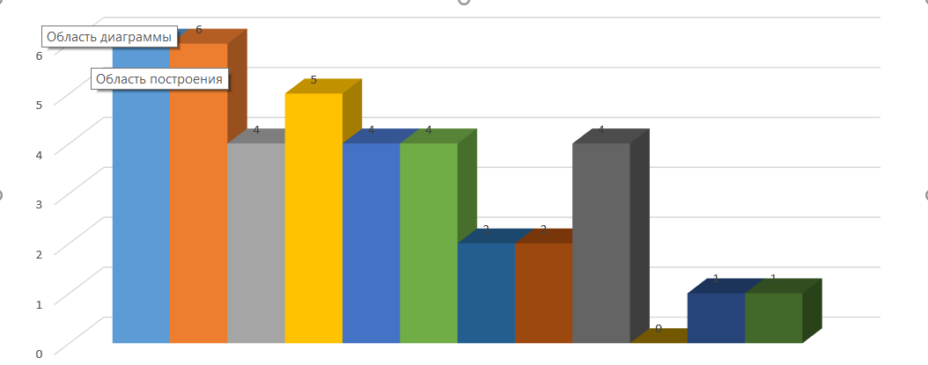
Рис. 2.5. Порівняльна характеристика рівнів сформованості навчальних досягнень учнів ЕГ і КГ після експериментального навчання, %

Загалом, педагогічний експеримент показав, що використання додатків Google, таких як Google Search, Google Classroom і Google Документи, є ефективними інструментами для розвитку комунікативних, мовленнєвих та інформаційних компетентностей учнів початкової школи. Використання цих інструментів дозволяє створити інтерактивне і гнучке навчальне середовище, яке сприяє розвитку критичного мислення, співпраці між учнями та ефективному використанню інформаційних технологій. Однак для досягнення високих результатів необхідно вжити кілька заходів.
По-перше, важливо забезпечити додаткове навчання викладачів, щоб вони могли повністю освоїти всі функції інструментів Google та ефективно застосовувати їх у навчальному процесі. Це дозволить максимально використовувати потенціал технологій для організації навчання.
По-друге, необхідно активно залучати учнів до роботи з новітніми технологіями для покращення їхньої взаємодії та розвитку командних навичок. Це також допоможе учням адаптуватися до сучасних вимог навчання та покращити їх здатність працювати в колективі.
По-третє, важливо проводити регулярні тренінги для учнів і викладачів, спрямовані на вдосконалення навичок роботи з методиками Google. Це підвищить ефективність навчального процесу та дозволить швидше реагувати на виникаючі проблеми. Експеримент продемонстрував, що з використанням сучасних технологій можна значно покращити якість навчання, активізувати учнів та розвивати навички, які є важливими для їхнього подальшого навчання та професійної діяльності.

ВИСНОВКИ

У результаті проведеного дослідження виявлено, що Нова Українська Школа (НУШ) становить новаторську систему освіти, що базується на принципах компетентнісного підходу, особистісно орієнтованого навчання та стимулювання розвитку критичного мислення серед учнів. Методика, розроблена Савченко О.Я., виявилася ефективним інструментом, спрямованим на формування творчої особистості учня та розвиток його мовленнєвих і комунікативних навичок. Додатки Google, у свою чергу, представляють собою потужний інструмент, який може бути успішно використаний для організації навчального процесу, збільшення мотивації учнів та розвитку їхніх цифрових компетенцій. Зазначені інноваційні підходи та інструменти сприяють не лише підвищенню якості освіти, а й стимулюють активний розвиток особистості кожного учня, підготовку його до успішного функціонування в сучасному суспільстві та висококонкурентному ринку праці.
Отже, на підставі проведеного дослідження можна зробити висновок, що використання методики Савченко О.Я. та додатків Google на уроках мовно-літературного циклу в 4 класі має значний позитивний вплив на навчальний процес і розвиток учнів. Дослідження показало, що ці педагогічні методи та інструменти сприяють:
- Підвищенню рівня навчальних досягнень учнів з української мови та читання: Застосування методики та додатків сприяє покращенню засвоєння мовних та літературних знань, розвитку навичок читання та розуміння текстів.
- Розвитку мовленнєвих та комунікативних компетенцій учнів: Використання інтерактивних завдань та взаємодії з додатками сприяє розвитку учнівського мовлення, вмінню висловлювати свої думки та ідеї, а також взаєморозумінню в мовленнєвих ситуаціях.
- Формуванню ключових компетентностей Нової української школи: Використання сучасних методик та цифрових інструментів сприяє формуванню компетентностей, таких як критичне мислення, творчість, співпраця та саморегуляція.
- Підвищенню мотивації учнів до навчання: Інтерактивність та цікавість використання методики та додатків стимулюють бажання учнів активно брати участь у навчальному процесі та досягати кращих результатів.
- Розвитку цифрових навичок: Використання додатків Google допомагає учням оволодіти цифровими навичками, такими як робота з текстовими та мультимедійними матеріалами, використання онлайн-ресурсів та співпраця в інтернет-середовищі.
Так, використання методики Савченко О.Я. та додатків Google на уроках мовно-літературного циклу в 4 класі може бути розглянуто як ефективний інструмент для підвищення якості освіти в рамках Нової української школи. Цей підхід базується на використанні інноваційних методик та цифрових технологій, які сприяють розвитку компетентностей учнів і відповідають сучасним вимогам освітньої системи.
Перш за все, використання методики Савченко О.Я. дозволяє акцентувати увагу на розвитку творчості та особистісних якостей учнів, що відповідає ключовим принципам Нової української школи. Ця методика сприяє стимулюванню активного мислення, умінню критично мислити та творчо вирішувати завдання.
Додатки Google, у свою чергу, надають можливості для інтерактивного навчання, співпраці та самостійного опрацювання матеріалу. Вони допомагають учням залучити сучасні технології до навчання, розвивати цифрові навички та адаптуватися до вимог сучасного інформаційного середовища.
Крім того, використання цих методик сприяє підвищенню мотивації учнів до навчання, оскільки вони створюють цікаві, інтерактивні уроки, засновані на використанні сучасних засобів комунікації та інформаційних технологій.
Отже, в контексті Нової української школи використання методики Савченко О.Я. та додатків Google на уроках мовно-літературного циклу в 4 класі може значно підвищити якість освіти, сприяючи розвитку компетентностей учнів, їхньому активному включенню в навчальний процес і адаптації до вимог сучасного суспільства.
Рекомендується впровадити методику Савченко О.Я. та додатки Google в практику роботи вчителів початкових класів, щоб забезпечити більш ефективний та інноваційний підхід до навчання учнів.
Також слід провести методичні семінари та тренінги для вчителів з метою ознайомлення їх з методикою Савченко О.Я. та додатками Google, щоб забезпечити їм необхідні знання та навички для успішного впровадження цих інструментів у навчальний процес.
Крім того, необхідно розробити методичні рекомендації щодо використання методики Савченко О.Я. та додатків Google на уроках мовно-літературного циклу в початковій школі, щоб вчителі мали чітке розуміння того, як ефективно впроваджувати ці засоби у свою практику.
Перспективи подальших досліджень включають дослідження ефективності використання методики Савченко О.Я. та додатків Google в інших освітніх галузях. Це дослідження може включати аналіз впливу цих методик на навчання і розвиток учнів у різних предметних областях, таких як математика, природознавство, іноземні мови тощо. Додатково, важливим є розробка методичних рекомендацій щодо використання методики Савченко О.Я. та додатків Google в інших класах початкової школи. Це дозволить систематизувати та узагальнити практичний досвід вчителів і створити чіткі рекомендації для викладачів. Крім того, вивчення впливу методики Савченко О.Я. та додатків Google на розвиток особистості учня є перспективним напрямком досліджень, що може допомогти в розумінні та оцінці широкого спектру соціальних, емоційних та когнітивних аспектів навчального процесу.

СПИСОК ВИКОРИСТАНИХ ДЖЕРЕЛ

- Baranovska O. теоретико-методологічні основи індивідуалізації навчання в початковій школі. Theoretical foundations of the functioning of Education. Ways to improve the effectiveness of educational activities. 2021. P. 16–23. URL: https://doi.org/10.46299/isg.2021.mono.ped.ii-16-23 (date of access: 06.04.2024).
- Chemonina L. creation of a situation of success at the lessons of the ukrainian language and literary reading in primary school by means of modern technologies of teaching Young Scientist. 2019. Vol. 3, no. 67. URL: https://doi.org/10.32839/2304-5809/2019-3-67-22 (date of access: 06.04.2024).
- Dubrovska L., Dubrovskyi V., Koval T. Теоретичні аспекти проблеми інтеграції змісту навчання в початковій школі. Research Notes. 2019. Т. 1, № 3. С. 16–22. URL: https://doi.org/10.31654/2663-4902-2019-pp-3-16-22 (дата звернення: 06.04.2024).
- Frolova N., Koniukhov S. L. Формування правописної компетенції у початковій школі з використанням інформаційних технологій. Ukrainian Journal of Educational Studies and Information Technology. 2017. Т. 5, № 1. С. 332–335. URL: https://doi.org/10.32919/10.32919/uesit.2017.01.332-335 (дата звернення: 06.04.2024).
- Google – Вікіпедія. Вікіпедія. URL: https://uk.wikipedia.org/wiki/Google (дата звернення: 13.03.2024).
- Koval L., Nikonenko T. Modern aspect of the implementation of the technology of organisation of the differentiated learning: distance learning in the maths lessons at primary school.. Scientific papers of Berdiansk State Pedagogical University Series Pedagogical sciences. 2022. Vol. 1, no. 1. P. 120–127. URL: https://doi.org/10.31494/2412-9208-2022-1-1-120-127 (date of access: 06.04.2024).
- Lavrentieva G. P. психолого-педагогічні аспекти використання ікт в початковій школі. Information Technologies and Learning Tools. 2012. Т. 29. № 3. URL: https://doi.org/10.33407/itlt.v29i3.675 (дата звернення: 06.04.2024).
- Агаркова Н., Васильєва С. Особливості використання інтерактивних технологій навчання у початковій школі. Physical Culture and Sport: Scientific Perspective. 2023. № 2. С. 115–121. URL: https://doi.org/10.31891/pcs.2023.2.16 (дата звернення: 06.04.2024).
- Борисова Т. Сучасні технології початкової освіти: реалії та перспективи: збірник наукових праць. Кам'янець-Подільський національний університет імені Івана Огієнка, педагогічний факультет, кафедра теорії та методик початкової освіти; редкол.: Н.В. Бахмат, Н.В. Гудима, О.В. Ковальчук. Київ : Міленіум, 2020. Випуск 3. 19 с.
- Буртовий С.В. Хмарні технології в освіті: Microsoft, Google, IBM. URL: http://oin.in.ua/osvitni-hmarymicrosoft-google-ibm-suchasni-instrumenty-formuvannya-osvitnoho-seredovyschanavchalno-doslidnytskoji-diyalnosti-ditej/.
- Василиків І. Переваги і недоліки застосування інформаційних технологій в початковій школі. Актуальні питання у сучасній науці. 2023. № 4(10). URL: https://doi.org/10.52058/2786-6300-2023-4(10)-307-315 (дата звернення: 06.04.2024).
- використання google сервісів в навчальному процесі. Головна | EDU Blog. URL: https://edublog.com.ua/blog/id1306053891/posts/moi-publikatsii/використання-google-сервісів-в-навчальному-процесі (дата звернення: 13.03.2024).
- Вінтоняк О., Степаненко О., Чикалова Т. Досвід використання інноваційних технологій у початковій школі. Перспективи та інновації науки. 2021. № 4 (4). URL: https://doi.org/10.52058/2786-4952-2021-4(4)-96-105 (дата звернення: 06.04.2024).
- Воврик А. Психологічні особливості особистісно-орієнтованого навчання в початковій школі. Вісник Львівського університету ім. Івана Франка. Серія філософські науки. 2001. Вип. 3. С. 469–474.
- Войтович Н.В., Найдьонова А.В. Використання хмарних технологій Google та сервісів web 2.0 в освітньому процесі. Методичні рекомендації. Дніпро: ДПТНЗ «Дніпровський центр ПТОТС», 2017 – 113 с.
- Генчева Н. Сучасні технології початкової освіти: реалії та перспективи: збірник наукових праць. Кам'янець-Подільський національний університет імені Івана Огієнка, педагогічний факультет, кафедра теорії та методик початкової освіти; редкол.: Н.В. Бахмат, Н.В. Гудима, О.В. Ковальчук. Київ : Міленіум, 2020. Випуск 3. 33 с.
- Горошкіна О. М., Яценко Т. О. про результати дослідження в інституті педагогіки напн україни проблем компетентнісно орієнтованої мовно-літературної освіти в ліцеї Herald of the National Academy of Educational Sciences of Ukraine. 2021. Т. 3, № 1. URL: https://doi.org/10.37472/2707-305x-2021-3-1-2-6 (дата звернення: 15.03.2024).
- Гуркова Т. Сучасні засоби навчання на уроках природничого циклу в початковій школі. Viae Educationis. Studies of Education and Didactics. 2022. Т. 1, № 4. С. 37–43. URL: https://doi.org/10.15804/ve.2022.04.04 (дата звернення: 06.04.2024).
- Дронь В.В. Google-сервіси в навчальній діяльності викладачів: методичні рекомендації. Економіка в школах України. 2017. № 4. С.2‒7.
- Дубовик С., Каденко Л. Організаційні умови опрацювання учнями 3(4)класів навчального матеріалу змістової лінії «досліджуємо мовні явища» мовно-літературної освітньої галузі Актуальні питання у сучасній науці. 2024. № 1(19). URL: https://doi.org/10.52058/2786-6300-2024-1(19)-595-605 (дата звернення: 15.03.2024).
- Дяченко А., Поп’юк Х.-М. Професійна підготовка майбутніх учителів до застосування дизайну і технологій у початковій школі. Молодий вчений. 2021. № 1 (89). С. 78–81. URL: https://doi.org/10.32839/2304-5809/2021-1-89-17 (дата звернення: 06.04.2024).
- Живіцька С.Ю. Формування пізнавальної самостійності учнів засобами сервісів Google у процесі вивчення іноземної мови. Технологія фахової майстерності: електронні освітні ресурси та технології: обласна науково-практична Інтернет-конференція, 26-30 жовтня 2015 р. – Кіровоград, 2015. – Режим доступу: http://management.kr.sch.in.ua/news/id/131/vn
- Застосування додатків Google в освітньому процесі. Освітній проект «На Урок» для вчителів. URL: https://naurok.com.ua/zastosuvannya-dodatkiv-google-v-osvitnomu-procesi-143664.html (дата звернення: 13.03.2024).
- Затверджено методичні рекомендації щодо оцінювання результатів навчання учнів 1-4 класів.МОУ. URL: https://mon.gov.ua/ua/news/zatverdzheno-metodichni-rekomendaciyi-shodo-ocinyuvannya-rezultativ-navchannya-uchniv-1-4-klasiv (дата звернення: 04.04.2024).
- Інститут модернізації змісту освіти. Інститут модернізації змісту освіти. URL: https://imzo.gov.ua/ (дата звернення: 15.03.2024).
- Конституція України. Офіційний вебпортал парламенту України. URL: https://zakon.rada.gov.ua/laws/show/254к/96-вр (дата звернення: 04.04.2024).
- Кутняк О. навчальні інтерактивні платформи у початковій школі. Молодь і ринок. 2020. № 11(178). URL: https://doi.org/10.24919/2308-4634.2019.191568 (дата звернення: 06.04.2024).
- Лабудько С.П. Використання технологій Web 2.0 в управлінні навчальним закладом. Процес управління суспільним розвитком: виклики, реформи, досягнення. Зб. мат. ІІ Міжнародної науково-практичної конференції 28-30 травня 2009 р. м. Суми : Сумський ОІППО, 2009. С. 50–52.
- Лященко К.В. Google-сервіси: можливості та перспективи використання у сучасному освітньому середовищі URL: https://www.psyh.kiev.ua/Лященко_К.В._Googleсервіси:_можливості_та_перспективи_використання_у_сучасному_освітньому_середовищі. (дата звернення: 13.03.2024).
- Меми, емодзі, рольові ігри: як учням запам’ятати все про історичних осіб. 5 активностей, які справді працюють. Нова українська школа | Веб-ресурс НУШ. URL: https://nus.org.ua/articles/memy-emodzi-rolovi-igry-yak-uchnyam-zapam-yataty-vse-pro-istorychnyh-osib-5-aktyvnostej-yaki-spravdi-pratsyuyut/ (дата звернення: 15.03.2024).
- Міжпредметні зв’язки як ресурс реалізації компетентнісного підходу на уроках літературного читання / О. Савченко // Укр. пед. журн. – 2017. – № 2. – С. 48–57. – Режим доступу: https://tinyurl.com/msbc3fa2 (дата звернення 18.03.2022).
- Мовно-літературна освітня галузь. Інститут модернізації змісту освіти. URL: https://imzo.gov.ua/model-ni-navchal-ni-prohramy/movno-literaturna-osvitnia-haluz/ (дата звернення: 15.03.2024).
- Моделювання уроку в початковій школі в контексті компетентнісного підходу / О. Я. Савченко // Наукове забезпечення розвитку освіти в Україні: актуальні проблеми теорії і практики (до 25-річчя НАПН України) : зб. наук. пр. – Київ : Сам, 2017. – С. 198–206. Режим доступу: https://tinyurl.com/5n6exb7w (дата звернення 18.03.2022).
- Модернізація початкової освіти: діалог з В. О. Сухомлинським / О. Я. Савченко // Наук. записки ЦДПУ. Серія: Пед. науки / ред. В. Ф. Черкасов [та ін.]. – Кропивницкий : КОД, 2018. – Вип. 171. – С. 17-22.
- Моніторинг якості організації дистанційного навчання у закладах загальної середньої освіти - Державна служба якості освіти України. Державна служба якості освіти України. URL: https://sqe.gov.ua/diyalnist/monitoringovi-doslidzhennya/monitoring-yakosti-organizacii-dista/ (дата звернення: 04.04.2024).
- Моніторинг якості організації дистанційного навчання у закладах загальної середньої освіти ‒ Державна служба якості освіти України. Державна служба якості освіти України. URL: https://sqe.gov.ua/diyalnist/monitoringovi-doslidzhennya/monitoring-yakosti-organizacii-dista/ (дата звернення: 04.04.2024).
- Мороз К., Шкуренко О. організаційно-методичні засади застосування освітніх платформ у початковій школі. Молодий вчений. 2022. № 7 (107). С. 58–61. URL: https://doi.org/10.32839/2304-5809/2022-7-107-12 (дата звернення: 06.04.2024).
- Мороз К., Шкуренко О. Організаційно-методичні засади застосування освітніх платформ. Молодий вчений. 2022. № 7 (107). С. 58–61. URL: https://doi.org/10.32839/2304-5809/2022-7-107-12 (дата звернення: 06.04.2024).
- Нововведення НУШ і плани на майбутнє. B.PRO.COM. URL: https://b-pro.com.ua/statti/nush-rezultati-novovveden-i-plani-na-majbutne (дата звернення: 10.03.2024).
- Олійник І., Тищенко Л. Технологія розвивального навчання та Нова українська школа: аналіз і паралелі. New pedagogical thought. 2022. Т. 109, № 1. С. 50–54. URL: https://doi.org/10.37026/2520-6427-2022-109-1-50-54 (дата звернення: 15.03.2024).
- Освіта.ua. Оцінювання результатів навчання учнів 1–4 класів НУШ. Освіта.UA. URL: https://osvita.ua/school/estimation/89067/ (дата звернення: 04.04.2024).
- Подоляка А.М. Сервіси WEB 2.0 – ефективний освітній інструмент сучасного вчителя. Розвиток інтелектуальних умінь і творчих здібностей учнів та студентів у процесі навчання дисциплін природничо-математичного циклу «ІТМ*плюс – 2018» : матеріали ІІІ Міжнародної науково-методичної конференції (8-9 листопада 2018 р., м. Суми) : у 2 томах. Т. 1 / упорядн. Чашечникова О. С. – Суми : ФОП Цьома С. П., 2018. – 60 с.
- Про затвердження Державного стандарту початкової освіти. Офіційний вебпортал парламенту України. URL: https://zakon.rada.gov.ua/laws/show/87-2018-п#Text (дата звернення: 15.03.2024).
- Про повну загальну середню освіту. Офіційний вебпортал парламенту України. URL: https://zakon.rada.gov.ua/laws/show/463-20#n6 (дата звернення: 04.04.2024).
- Прохорова О.В. Хмарні технології в науково-дослідній діяльності магістрів педагогічних університетів. Педагогічний процес: теорія і практика. 2013. Вип. 4. С. 170-178. URL: http://nbuv.gov.ua/UJRN/pptp_2013_4_20.
- Рибак О. метод проектів у початковій школі: теоретичний аспект. integración de las ciencias fundamentales y aplicadas en el paradigma de la sociedad post-industrial. chair В. Корнят. 2020. URL: https://doi.org/10.36074/24.04.2020.v4.23 (дата звернення: 06.04.2024).
- Рівні освіти в Україні. Освітній портал™ - освіта в Україні, освіта за кордоном, ВНЗ, вчителі України, ЗНО. URL: https://op.ua/ru/news/osvita-v-ukraini/rivni-osviti-v-ukrayini (дата звернення: 04.04.2024).
- Робота з Google Формами. ОНЗ ЗЗСО І-ІІІ ступенів с. Довжок Ямпільської міської ради Вінницької області. URL: https://dowjok2.e-schools.info/pages/robota-z-google-forms (дата звернення: 13.03.2024).
- Романюк С. Сучасні технології початкової освіти: реалії та перспективи: збірник наукових праць. Кам'янець-Подільський національний університет імені Івана Огієнка, педагогічний факультет, кафедра теорії та методик початкової освіти; редкол.: Н.В. Бахмат, Н.В. Гудима, О.В. Ковальчук. Київ : Міленіум, 2020. Випуск 3. 156 с.
- Савченко О. Я. 3.-4. клас. НАВЧАЛЬНІ ПРОГРАМИ ДЛЯ 1-4 КЛАСІВ. Міністерство освіти і науки України. URL: https://mon.gov.ua/ua/osvita/zagalna-serednya-osvita/navchalni-programi/navchalni-programi-dlya-pochatkovoyi-shkoli (дата звернення: 31.03.2024).
- Семеній Н., Мігдалевич В реалізація функцій управління в умовах організації дистанційного навчання у початковій школі.Вісник науки та освіти. 2023. № 10(16). URL: https://doi.org/10.52058/2786-6165-2023-10(16)-822-834 (дата звернення: 06.04.2024).
- Соколовська О. нова українська школа – «школа радості» на засадах педагогічних ідей василя сухомлинського.. New pedagogical thought. 2020. Т. 99, № 3. С. 136–140. URL: https://doi.org/10.37026/2520-6427-2019-99-3-136-140 (дата звернення: 15.03.2024).
- Солтусенко М. застосування технологій ікт у початковій школі в контексті змішаного навчання.. Věda a perspektivy. 2023. № 5(24). URL: https://doi.org/10.52058/2695-1592-2023-5(24)-138-142 (дата звернення: 06.04.2024).
- Фатьянова Т. проблемне навчання як складова сучасних освітніх технологій в початковій школі. débats scientifiques et orientations prospectives du développement scientifique. 2024. URL: https://doi.org/10.36074/logos-01.03.2024.081 (дата звернення: 06.04.2024).
- Фенцик о. Тенденції методичної підготовки майбутніх учителів початкової школи: мовно-літературна освітня галузь. Освітні обрії. 2020. Т. 50, № 1. С. 185–189. URL: https://doi.org/10.15330/obrii.50.1.185-189 (дата звернення: 15.03.2024).
- Хмарні сервіси Google | Тест з інформатики – «На Урок». Освітній проект «На Урок» для вчителів. URL: https://naurok.com.ua/test/hmarni-servisi-google-40581.html (дата звернення: 13.03.2024).
- Цибульська С. Застосування інноваційних технологій у сучасній початковій школі: аспект партнерської взаємодії. Перспективи та інновації науки. 2023. № 14(32). URL: https://doi.org/10.52058/2786-4952-2023-14(32)-487-494 (дата звернення: 06.04.2024).
- Шевченко О. М. Нова українська школа: досвiд i перспективи. Актуальні проблеми психології в закладах освіти. 2020. URL: https://doi.org/10.31812/psychology.v0i10.3926 (дата звернення: 15.03.2024).
- Шкуренко О., Удоденко О. Методичні засади застосування технологій stem освіти у початковій школі.Молодий вчений. 2023. № 11 (123). С. 87–90. URL: https://doi.org/10.32839/2304-5809/2023-11-123-3 (дата звернення: 06.04.2024).
- Державний стандарт початкової освіти. URL: https://zakon.rada.gov.ua/laws/show/688-2019-%D0%BF#Text.
- Типова освітня програма, розроблена під керівництвом Савченко О. Я. 3-4 клас. Затверджена Наказом Міністерства освіти і науки України від 12.08.2022 № 743-22 URL: https://mon.gov.ua/storage/app/media/zagalna%20serednya/programy-1-4- klas/2022/08/15/Typova.osvitnya.prohrama.1-4/Typova.osvitnya.prohrama.3-4.Savchenko.pdf.
- Нова українська школа : концептуальні засади реформування середньоїшколи / Гриневич Л, Єлькін О., Калашнікова С. та ін. Київ, 2016. 34 с.
- Типова освітня програма, розроблена під керівництвом Шияна для 3-4 класів. Затверджена Наказом Міністерства освіти і науки України від 12.08.2022 № 743-22. URL: https://mon.gov.ua/storage/app/media/zagalna%20serednya/programy-1-4- klas/2022/08/15/Typova.osvitnya.prohrama.1-4/Typova.osvitnya.prohrama.3-4.Shiyan.pdf.

ДОДАТКИ
Додаток А
